“MODELAMIENTO DEL COMPORTAMIENTO DE VIDA Y REPARACIÓN DEL MONTAJE OTO MELARA 76/62 IROF INSTALADO EN LAS FRAGATAS TIPO M”

TRABAJO DE TITULACIÓN PARA OPTAR AL TÍTULO PROFESIONAL DE INGENIERO NAVAL ELECTRÓNICO.

AUTOR: | FRANCISCO SOTO ROMERO  TENIENTE SEGUNDO
PROFESOR GUÍA: | RAÚL BASTIDAS HERNÁNDEZ  CAPITÁN DE CORBETA

2023
ACTA DE APROBACIÓN DE TEMA DE TRABAJO DE TITULACIÓN

NOMBRE DEL ALUMNO | T2° FRANCISCO SOTO ROMERO
CURSO | 8° INGENIERÍA NAVAL ELECTRÓNICA
FECHA DE APROBACIÓN | 09 DE MARZO DE 2023

- TEMA.
  - Modelamiento del comportamiento de vida y reparación del montaje OTO Melara 76/62 IROF instalado en las fragatas tipo M.

- BREVE DESCRIPCIÓN DEL PROBLEMA.
  - La Escuadra Nacional cuenta con las fragatas multipropósito (tipo M) “Almirante Blanco Encalada” y “Almirante Riveros”, las cuales poseen un montaje OTO Melara IROF de 76 mm., que permite desarrollar tareas de fuego de apoyo naval y defensa ante amenazas aéreas y de superficie.
  - Este montaje fue diseñado y fabricado por la industria italiana Alenia Difesa y su buen desempeño ha permitido que sus exportaciones alcancen a más 50 países. Sus características le permiten combatir amenazas tanto aéreas como de superficie con destacada eficiencia. En particular, el modelo IROF cuenta con una mayor cadencia de fuego, 100 tiros por minuto (TPM), mientras que los montajes instalados en otras unidades institucionales poseen una cadencia de fuego de 80 TPM.
  - Con la finalidad de que este sistema se encuentre en perfecto estado para ser utilizado cuando se requiera, es de vital importancia tener en cuenta el concepto de “Mantenimiento”, cuya definición hace referencia al conjunto de acciones o procedimientos que permitan garantizar el correcto funcionamiento. Si bien el sistema podría estar en condición operativa, es probable que no se mantenga en esa condición si no se desarrolla un programa de mantenimiento correcto, o también, una mala programación de su periodicidad podría generar un sobre mantenimiento malgastando los siempre escasos recursos disponibles.
  - En caso de la presencia de fallas en el sistema, existe el mantenimiento correctivo que busca eliminar las consecuencias provocadas por esta. Por otra parte, el fabricante del equipo a través de sus manuales recomienda acciones enfocadas al mantenimiento preventivo para la conservación del material. Sin embargo, este plan de mantenimiento está definido a edad constante, lo cual no está comprobado empíricamente teniendo en cuenta el ritmo de uso del montaje, aun cuando existe una base de datos del funcionamiento del equipo, lo que no permite afirmar si existe un sobre mantenimiento o la falta de este.
  - Por otro lado, la Armada a contar del año 2000, cuenta con un software denominado Sistema Administrativo Logístico Integrado Naval (SALINO), el cual ha permitido estandarizar e integrar el Sistema de Mantenimiento (SIMPLA) para todas las unidades y reparticiones, logrando su aplicación al material naval. Asimismo, este sistema permite realizar el registro de fallas u observaciones que sufren los equipos con el fin de contar con un historial del comportamiento del equipo, no obstante, a causa del desconocimiento del análisis de confiabilidad y de no contar con personal capacitado en gestión de activos e ingeniería de confiabilidad, no existe una simulación de disponibilidad esperada del montaje 76/62.
  - Los hechos descritos anteriormente permiten identificar que las causas del problema son el desconocimiento del análisis de confiabilidad del montaje OTO Melara 76/62 y la falta de una comprobación empírica del mantenimiento planificado por el fabricante, lo que genera como efecto el desconocimiento de la existencia de un sobre mantenimiento o la falta de este, y la falta de una simulación de disponibilidad esperada del montaje. Por lo tanto, el problema consiste en definir cuál es la función que represente el comportamiento de vida y reparación del montaje, y si el equipo cumple o no con la disponibilidad mínima exigida teniendo en cuenta los riesgos que se está dispuesto a aceptar.
  - Finalmente, el alcance esperado de la presente investigación es efectuar el modelamiento del montaje 76/62, con el fin de determinar y simular indicadores relacionados principalmente con confiabilidad y disponibilidad; y así, proponer escenarios de riesgos, lo cual actualmente no se encuentra modelado.

- OBJETIVO GENERAL Y ESPECÍFICOS DEL TRABAJO DE TITULACIÓN.
  - OBJETIVO GENERAL:
    - Desarrollar un modelo de comportamiento de vida y reparación para los montajes OTO Melara 76/62 IROF de las fragatas tipo M.

  - OBJETIVOS ESPECÍFICOS:
    - Describir conceptos asociados al mantenimiento centrado en confiabilidad, tales como políticas de mantenimiento, configuración de equipos y funciones de probabilidad para el modelamiento.
    - Describir los principales componentes involucrados en el funcionamiento del montaje OTO Melara 76/62 IROF.
    - Analizar el historial de fallas y experiencias del montaje OTO Melara 76/62 IROF, entre los años 2006 y 2021, para obtener los tiempos de buen funcionamiento y de reparación.
    - Determinar la función de distribución de probabilidad que modela el comportamiento de vida y reparación de cada equipo, utilizando un proceso de ajuste de curvas por el método de aproximación de Benard.
    - Validar la función de distribución de probabilidad que modela el comportamiento de vida y reparación de cada equipo.
    - Obtener simulaciones de disponibilidad esperada anual y mínima del año, presentando posibles escenarios de riesgos.
- DESCRIPCIÓN DE LA METODOLOGÍA DEL TRABAJO.
  - La metodología por utilizar será investigación científica a partir de los tiempos de buen funcionamiento y reparación junto con las respectivas funciones de distribución de probabilidad que modelen los comportamientos de vida y falla.

- PROPOSICIÓN DEL PROFESOR GUÍA.
  - Nombre: Raúl Bastidas Hernández
  - Grado militar: Capitán de Corbeta
  - Título profesional: Ingeniero Naval Electrónico
Ingeniero Civil Industrial
  - Grado académico: Licenciado en Ingeniería Naval Electrónica
Licenciado en Ingeniería Civil Industrial
  - Repartición: Grupo Apoyo Escuadra
  - Categoría: Profesor Militar
  - Teléfono: 9 7608 3973
  - Correo electrónico: rbastidas@armada.cl

- PROPUESTA DE CALIFICACIÓN.
  - Reservado.

- RECURSOS NECESARIOS PREVISTOS PARA EL DESARROLLO DEL TRABAJO.
  - No se requieren recursos para la investigación.

LUIS CARRASCO ORTEGA  PROFESOR CIVIL  ASESOR PEDAGÓGICO | CLAUDIO CHANDÍA SCHUFFENEGER  CAPITÁN DE CORBETA  JEFE DE ESTUDIO (S)
CLAUDIO CHANDÍA SCHUFFENEGER  CAPITÁN DE CORBETA  JEFE DE ESCUELA OPERACIONES | CARLOS RAMOS CHANDÍA  CAPITÁN DE FRAGATA  JEFE DEL DEPARTAMENTO ACADÉMICO

DISTRIBUCIÓN:
- DIVISIÓN DE TITULACIÓN (ARCHIVO).
- JEFE DE ESTUDIOS DE OPERACIONES.
- PROFESOR GUÍA.
- OFICIAL ALUMNO.

RESUMEN EJECUTIVO

- TEMA

Modelamiento del comportamiento de vida y reparación del montaje OTO Melara 76/62 IROF instalado en las fragatas tipo M.

- AUTOR

Francisco Soto Romero
Teniente Segundo
8vo Ingeniería Naval Electrónica

- INTRODUCCIÓN

Las fragatas tipo M de la Armada de Chile cuentan con un montaje OTO Melara 76/62 IROF el cual se destaca por su versatilidad y cadencia de fuego. Para contar con este sistema operativo, la Armada ejecuta tareas de mantenimiento correctivo y preventivo, pero la eficacia del plan de mantenimiento preventivo basado en la edad constante es cuestionable teniendo en cuenta que no está respaldado de manera empírica. Por otra parte, producto de la falta de conocimiento en el ámbito de la ingeniería en confiabilidad, no se ejecutan simulaciones de disponibilidad esperada que entreguen un respaldo cuantitativo esencial para la planificación del mantenimiento. En consecuencia, el problema radica en definir una función de distribución de probabilidad que represente el comportamiento del montaje, por lo tanto, el objetivo del presente trabajo de titulación consiste en desarrollar un modelo de comportamiento de vida y reparación para los montajes en cuestión.

- SÍNTESIS

La presente investigación describe los conceptos fundamentales del mantenimiento centrado en confiabilidad y las funciones de distribución de probabilidad utilizadas en el modelamiento del comportamiento de los montajes. Además, se exponen los principales componentes que intervienen en el funcionamiento del montaje, para luego recopilar el historial de fallas y mantenciones, generando la base de datos para el estudio. A partir de lo anterior y con la aplicación del método de ajuste de curvas basado en la aproximación de Benard, se ha determinado el modelo más adecuado que representa el comportamiento de los montajes. Finalmente, con el modelo validado se obtienen simulaciones de la disponibilidad esperada anual y mínima del año, generando una perspectiva cuantitativa mediante el análisis de los escenarios de riesgos.

- CONCLUSIONES

El mantenimiento es fundamental tanto en las empresas civiles como en la Armada, en donde a través de manuales y directivas se establecen las tareas de mantenimiento que buscan la conservación y prolongación de la vida útil de los activos. El mantenimiento centrado en la confiabilidad facilita el mecanismo para determinar el comportamiento de vida y reparación de los montajes a través de modelos probabilísticos, siendo la base sobre la cual se ejecutan simulaciones de disponibilidad esperada y análisis de escenarios de riesgos que entregan información esencial para la planificación del mantenimiento.

- RECOMENDACIONES

Este estudio ha proporcionado un conjunto de herramientas y enfoques que son esenciales para la gestión de activos, la optimización del mantenimiento y la toma de decisiones informadas, traduciéndose en un respaldo cuantitativo en el desarrollo de medidas que buscan reducir el impacto negativo de la presencia de fallas.

ÍNDICE
RESUMEN EJECUTIVO 01
ÍNDICE 03
GLOSARIO DE TÉRMINOS 05
LISTADO DE FIGURAS 06
LISTADO DE TABLAS 09
1 CAPÍTULO I 1
INTRODUCCIÓN 1
1.1 Identificación del Problema. 1
1.2 Objetivo General. 2
1.3 Objetivos Específicos. 2
2 CAPÍTULO II 3
MANTENIMIENTO CENTRADO EN LA CONFIABILIDAD 3
2.1 El Concepto de Mantenimiento 3
2.2 Ingeniería de Confiabilidad. 8
2.3 Filosofía de Mantenimiento en la Empresa Civil. 13
2.4 Filosofía de Mantenimiento en la Armada de Chile. 16
3 CAPÍTULO III 20
CONCEPTOS Y MODELOS DE CONFIABILIDAD 20
3.1 Confiabilidad. 20
3.2 Tiempo de Buen Funcionamiento. 23
3.3 Tiempo de Reparación. 24
3.4 Disponibilidad. 25
3.5 Ley Normal de Falla. 25
3.6 Ley Exponencial Negativa de Falla. 27
3.7 Ley de Falla de Weibull. 29
3.8 Confiabilidad de los Sistemas. 30
4 CAPÍTULO IV 39
MONTAJE OTO MELARA 76/62 IROF 39
4.1 Características Generales. 39
4.2 Composición. 41
4.3 Principales equipos. 42
4.4 Historial de fallas y mantenimiento. 44
5 CAPÍTULO V 49
COMPORTAMIENTO DE VIDA Y FALLA 49
5.1 Modelamiento del comportamiento de vida de los montajes. 49
5.2 Modelamiento del comportamiento de reparación de los montajes. 55
5.3 Validación del modelo. 59
6 CAPÍTULO VI 61
SIMULACIONES DE DISPONIBILIDAD Y ESCENARIOS DE RIESGOS 61
6.1 Simulaciones de disponibilidad. 61
6.2 Escenarios de riesgos. 66
7 CAPÍTULO VII 70
ANÁLISIS DE RESULTADOS 70
7.1 Fragata “Almirante Blanco Encalada”. 70
7.2 Fragata “Almirante Riveros”. 73
8 CAPÍTULO VIII 77
CONCLUSIONES Y RECOMENDACIONES 77
8.1 Conclusiones. 77
8.2 Recomendaciones 80
BIBLIOGRAFÍA 82
ANEXOS a-1
ANEXO “A” a-1
HISTORIAL DE FALLAS Y MANTENIMIENTO DE LOS MONTAJES DE LAS FRAGATAS TIPO M a-1
ANEXO “B” b-1
APROXIMACIÓN DE BENARD APLICADA AL HISTORIAL DE FALLAS Y MANTENIMIENTO DE LOS MONTAJES DE LAS FRAGATAS TIPO M b-1
ANEXO “C” c-1
ALISTAMIENTO OPERATIVO c-1

GLOSARIO DE TÉRMINOS

ALOP: Alistamiento Operativo.
ARTALC: Arsenal Talcahuano.
ASMAR: Astilleros y Maestranzas de la Armada.
CIC: Central de Información de Combate.
COTC: Consola de Control.
D.G.S.A.: Dirección General de los Servicios de la Armada.
DEFOP: Defecto Operacional.
fdp: Función de densidad de probabilidad.
fda: Función de distribución acumulativa.
IROF: Improve Rate of Fire.
MCO: Mínimos cuadrados ordinarios.
MTBF: Mean Time Between Failure.
MTTR: Mean Time to Repair.
MWCS: Multi Weapon Control System.
RCM: Reliability Centered Maintenance (Mantenimiento Centrado en la Confiabilidad).
SALINO: Sistema Administrativo Logístico Integrado Naval.
SS.BB.: Santa Bárbara.
SIMPLA: Sistema de Mantenimiento Planificado.
S.I.A.M.A.: Servicio de información y administración de mantenimiento de la Armada.
W.I.C.: Weapon interface computer.

LISTADO DE FIGURAS
CONTENIDO PÁGINA
Figura 2-1: Evolución de las estrategias de mantención. Fuente: Arata A., 2005. 7
Figura 2-2: Mantención preventiva a fecha constante. Fuente: Arata A., 2005. 8
Figura 2-3: Evolución de las expectativas en el mantenimiento. Fuente: Moubray J., 1997. 9
Figura 2-4: Curva “tina de baño”. Fuente: Mobley R., 2002. 10
Figura 2-5: Evolución de las tareas de mantención. Fuente: Moubray J., 1997. 11
Figura 3-1: Representación general de la función de densidad de probabilidad de fallo. Fuente: Arata A., 2005. 22
Figura 3-2: Fases de la vida de la máquina. Fuente: Arata A., 2005. 24
Figura 3-3: Gráficas de la densidad de probabilidad gaussiana para tres valores distintos de la desviación estándar. Fuente: Arata A., 2005. 26
Figura 3-4: Gráficas de la densidad de probabilidad exponencial negativa para tres valores de tasa de falla. Fuente: Elaboración propia (2023). 28
Figura 3-5: Sistema en serie Fuente: Elaboración propia (2023). 31
Figura 3-6: Sistema en redundancia parcial (P = Potencia requerida) Fuente: Elaboración propia (2023). 33
Figura 3-7: Sistema en redundancia total (P = Potencia requerida) Fuente: Elaboración propia (2023). 34
Figura 3-8: Sistema en stand by Fuente: Elaboración propia (2023). 35
Figura 4-1: Montaje OTO Melara 76/62 IROF instalado en la ex fragata HNLMS “Abraham van der Hulst”. Fuente: infodefensa.com (2021). 40
Figura 4-2: Diagrama de flujo de los principales equipos del montaje. Fuente: Elaboración propia (2023). 42
Figura 4-3: Antepañol de una fragata tipo M de la Armada Real de los Países Bajos (a: ascensor vertical, b: carrusel). Fuente: defensa.com (2023). 43
Figura 4-4: Ascensor helicoidal y su ubicación al interior del carrusel. Fuente: Bazan (1977). 44
Figura 4-5: Distribución de los tipos de falla en las fragatas tipo M. Fuente: Elaboración propia (2023). 46
Figura 4-6: Distribución anual de los TBF y TTR en las fragatas tipo M. Fuente: Elaboración propia (2023). 47
Figura 5-1: Comportamiento de vida del montaje de la fragata “Almirante Blanco Encalada”. Fuente: Elaboración propia (2023). 51
Figura 5-2: Comportamiento de vida del montaje de la fragata “Almirante Riveros”. Fuente: Elaboración propia (2023). 53
Figura 5-3: Comportamiento de vida del montaje de la fragata “Almirante Riveros”. Fuente: Elaboración propia (2023). 54
Figura 5-4: Comportamiento de reparación del montaje de la fragata “Almirante Blanco Encalada”. Fuente: Elaboración propia (2023). 57
Figura 5-5: Comportamiento de reparación del montaje de la fragata “Almirante Riveros”. Fuente: Elaboración propia (2023). 58
Figura 6-1: Diagrama de flujo del proceso de simulaciones. Fuente: Elaboración propia (2023). 62
Figura 6-2: Histograma de las simulaciones ejecutadas. Fuente: Elaboración propia (2023). 66
Figura 6-3: Escenarios de riesgos Fuente: Elaboración propia (2023). 69
Figura 7-1: Histograma disponibilidad año 2014. Fuente: Elaboración propia (2023). 71
Figura 7-2: Escenarios de riesgos año 2014. Fuente: Elaboración propia (2023) 71
Figura 7-3: Histograma disponibilidad año 2020. Fuente: Elaboración propia (2023). 72
Figura 7-4: Escenarios de riesgos año 2020. Fuente: Elaboración propia (2023). 73
Figura 7-5: Histograma disponibilidad año 2013. Fuente: Elaboración propia (2023). 74
Figura 7-6: Escenarios de riesgos año 2013. Fuente: Elaboración propia (2023). 74
Figura 7-7: Histograma disponibilidad año 2022. Fuente: Elaboración propia (2023). 75
Figura 7-8: Escenarios de riesgos año 2022. Fuente: Elaboración propia (2023). 76

LISTADO DE TABLAS
CONTENIDO PÁGINA
Tabla 2-1: Clasificación del tipo de trabajo. Fuente: D.G.S.A. Res. N° 15/331/07 (2003) 19
Tabla 4-1: Historial de fallas y mantenimiento montaje fragata “Almirante Blanco Encalada”. Fuente: SALINO (2023) 45
Tabla 4-2: Historial de fallas y mantenimiento montaje fragata “Almirante Riveros”. Fuente: SALINO (2023) 45
Tabla 5-1: Parámetros aproximación de Benard montaje fragata “Almirante Blanco Encalada” Fuente: Elaboración propia (2023) 52
Tabla 5-2: Parámetros aproximación de Benard montaje fragata “Almirante Riveros” Fuente: Elaboración propia (2023) 53
Tabla 5-3: Parámetros aproximación de Benard montaje fragata “Almirante Riveros” Fuente: Elaboración propia (2023) 55
Tabla 5-4: Parámetros aproximación de Benard montaje fragata “Almirante Riveros” Fuente: Elaboración propia (2023) 57
Tabla 5-5: Parámetros aproximación de Benard montaje fragata “Almirante Blanco Encalada” Fuente: Elaboración propia (2023) 58
Tabla 5-6: Disponibilidad de los montajes de las fragatas tipo M. Fuente: Elaboración propia (2023) 59
Tabla 5-7: Tiempos de funcionamiento y reparación de los montajes de las fragatas tipo M. Fuente: Elaboración propia (2023) 60
Tabla 5-8: Disponibilidad de los montajes de las fragatas tipo M. Fuente: Elaboración propia (2023) 60
Tabla 6-1: Eventos en orden cronológico. Fuente: Elaboración propia (2023) 63
Tabla 6-2: Resultados de disponibilidad de la respectiva simulación. Fuente: Elaboración propia (2023) 63
Tabla 6-3: Ejemplo de una simulación para la fragata “Almirante Blanco Encalada”. Fuente: Elaboración propia (2023) 64
Tabla 6-4: Parámetros para la confección del histograma. Fuente: Elaboración propia (2023) 65
Tabla 6-5: Distribución de frecuencias. Fuente: Elaboración propia (2023) 65
Tabla A-1: Tiempos de detención y de buen funcionamiento del montaje de la fragata “Almirante Blanco Encalada”. Fuente: Elaboración propia (2023) A-1
Tabla A-2: Tiempos de detención y de buen funcionamiento del montaje de la fragata “Almirante Riveros”. Fuente: Elaboración propia (2023) A-2
Tabla B-1: Cálculo comportamiento de vida del montaje de la fragata “Almirante Blanco Encalada”. Fuente: Elaboración propia (2023) B-1
Tabla B-2: Cálculo comportamiento de vida del montaje de la fragata “Almirante Riveros”. Fuente: Elaboración propia (2023) B-2
Tabla B-3: Cálculo comportamiento de reparación del montaje de la fragata “Almirante Blanco Encalada”. Fuente: Elaboración propia (2023) B-2
Tabla B-4: Cálculo comportamiento de reparación del montaje de la fragata “Almirante Riveros”. Fuente: Elaboración propia (2023) B-3

- CAPÍTULO I

INTRODUCCIÓN

  - Identificación del problema.
    - Las fragatas multipropósito (tipo M) “Almirante Blanco Encalada” y “Almirante Riveros” de la Escuadra Nacional, cuentan con un montaje OTO Melara IROF 76/62 que les permite realizar tareas de fuego de apoyo naval y defensa ante amenazas aéreas y de superficie. Para cumplir con las capacidades mencionadas, se requiere ejecutar un proceso de mantenimiento que aseguré el correcto funcionamiento del sistema, evitando el sobre mantenimiento y la pérdida de los siempre escasos recursos disponibles.
    - El fabricante del sistema mediante el manual recomienda las acciones enfocadas al mantenimiento preventivo definido a edad constante, sin embargo, este plan no está comprobado empíricamente, lo que no permite afirmar si existe un sobre mantenimiento o la falta de este. Cabe señalar que la Armada mediante el Sistema Administrativo Logístico Integrado Naval (SALINO), estandariza e integra el Sistema de Mantenimiento Planificado (SIMPLA) para todas las unidades y reparticiones, además de generar un historial de fallas del material naval; no obstante, a causa de la falta de un estudio de la información registrada en SALINO y de contar con una baja cantidad de personal capacitado en gestión de activos e ingeniería de confiabilidad, no existe una simulación de disponibilidad esperada del montaje a través de un análisis de confiabilidad.
    - Teniendo en cuenta lo expuesto anteriormente, el problema se define en determinar la función de distribución de probabilidad que represente el comportamiento de vida y reparación del montaje, para luego efectuar el modelamiento que permita simular los indicadores relacionados principalmente a la confiabilidad y disponibilidad, presentando los posibles escenarios de riesgos.

  - Objetivo general.
    - Desarrollar un modelo de comportamiento de vida y reparación para los montajes OTO Melara 76/62 IROF de las fragatas tipo M.

  - Objetivos específicos.
    - Describir conceptos asociados al mantenimiento centrado en confiabilidad, tales como políticas de mantenimiento, configuración de equipos y funciones de probabilidad para el modelamiento.
    - Describir los principales componentes involucrados en el funcionamiento del montaje OTO Melara 76/62 IROF.
    - Analizar el historial de fallas y experiencias del montaje OTO Melara 76/62 IROF, entre los años 2006 y 2021, para obtener los tiempos de buen funcionamiento y de reparación.
    - Determinar la función de distribución de probabilidad que modela el comportamiento de vida y reparación de cada equipo, utilizando un proceso de ajuste de curvas por el método de aproximación de Benard.
    - Validar la función de distribución de probabilidad que modela el comportamiento de vida y reparación de cada equipo.
    - Obtener simulaciones de disponibilidad esperada anual y mínima del año, presentando posibles escenarios de riesgos.
- CAPÍTULO II

MANTENIMIENTO CENTRADO EN LA CONFIABILIDAD

  - El Concepto de mantenimiento
    - El autor del libro Mantenimiento Centrado en la Confiabilidad, John Moubray (1997), manifiesta que el principal enfoque que tiene la empresa civil para lograr la productividad es maximizar la disponibilidad y confiabilidad de sus equipos para asegurar el óptimo funcionamiento, lo que expone el cambio de pensamiento desde responder ante las fallas cuando suceden, a detectar patrones en el rendimiento de los equipos para tomar medidas preventivas que eviten las fallas.
    - En este punto, el proceso de mantención cumple un rol fundamental en la conservación y valorización del patrimonio de la maquinaria e instalaciones de la empresa, obteniendo como resultado una estabilidad en la capacidad de producción.
    - Este proceso cuenta con una planificación que se caracteriza por la identificación de los tipos de falla y sus consecuencias en la cadena de producción, para luego definir la mantención que se debe aplicar en cada tipo de falla. Una vez ejecutada estas acciones, se debe implementar un sistema de monitoreo que permita recopilar el rendimiento de los equipos, y así contar con la información que logre prevenir y predecir la ocurrencia de fallas, basándose en que el personal que opera los activos de la empresa participe de las actividades de mantenimiento.
    - Aun cuando está presente un proceso de mantención adecuado a los estándares requerido por los activos de la empresa civil, es de vital importancia lograr reducir los costos que conlleva la conservación de los equipos mediante la eliminación de los escenarios de riesgos, respetando la seguridad del personal y la conservación del medio ambiente.
    - Moubray (1997) deja en evidencia que la mantención de los sistemas es usualmente la causa de origen de un impacto económico a la empresa y no solo por el costo intrínseco de la aplicación del mantenimiento, sino también del grado de influencia de los equipos en la cadena productiva, por el hecho de generar una disminución o incluso detener la generación de bienes y servicios, lo que pudiese tener consecuencias graves dado la falta de ingreso significativo. No obstante, con una adecuada gestión del mantenimiento que involucre de manera planificada la falta de disponibilidad de los equipos, es posible contribuir a un menor impacto en la productividad, la reducción de costos y así aumentar la rentabilidad de la empresa a largo plazo.
    - Se tiende a pensar que al contar con equipos e instalaciones cada vez más modernas, y por ende complejas, el mantenimiento requerido conlleva costos más altos a medida que se avanza en nuevas tecnologías, sin embargo, Arata (2005) expone que este mismo fenómeno ha generado una evolución en tecnologías de automantenimiento y sistemas de monitoreo, lo cual tiene un efecto positivo en la confiabilidad y mantenibilidad de los sistemas, generando una disminución en los valores monetarios de la conservación de la vida útil de los equipos.
    - No obstante, tener un resultado positivo en el desempeño de los sistemas, lo cual se ve reflejado significativamente en la productividad, no siempre es un buen indicador en la rentabilidad de la empresa, es por esto que se definen los valores de incidencia de materiales a la cantidad o frecuencia con la que se utilizan materiales o repuestos en las actividades de mantenimiento durante un determinado período de tiempo. Este indicador permite evaluar la eficiencia de los mantenedores y la gestión de los componentes reemplazables.
    - Valores bajos de incidencia de los materiales pueden ser un indicador de eficiencia en el uso de la mano de obra o de un exceso de reparaciones y reconstrucción de componentes reemplazables, lo que significa que, si los materiales utilizados en las mantenciones son mínimos, puede reflejar que los mantenedores están realizando un trabajo eficiente y efectivo, logrando reparaciones exitosas que permiten alargar la vida útil de los componentes. Por otra parte, valores altos de este indicador puede exponer una eficiencia del mantenimiento por encima del promedio, lo que implica un sobre mantenimiento en base al reemplazo de componentes que podrían haber sido reparados, generando un exceso de gastos en repuestos y un menor uso de la habilidad y capacidad de los mantenedores para reparar y conservar los componentes en lugar de reemplazarlos.
    - La mantención involucra una amplia variedad de tareas y actividades que se aplican de acuerdo con sus características y al contexto situacional que se presenta, ya sea una actividad programada o como respuesta ante una falla o deterioro. Los siguientes tipos de mantenimiento son los más comunes, teniendo cada uno de ellos un propósito en particular, siendo aplicados según las características y necesidades de los activos, el entorno operativo y los objetivos de la empresa (Mobley, 2002, p.3):
      - Mantenimiento preventivo: consiste en las tareas planificadas según horas de funcionamiento o períodos fijos de tiempo. Usualmente son inspecciones, lubricación, limpieza y reemplazo programado de componentes para minimizar el deterioro gradual de los activos.
      - Mantenimiento correctivo: su función es reparar un equipo o sistema después de la ocurrencia de una falla o avería, para recuperar su normal funcionamiento lo antes posible.
      - Mantenimiento de modernización: su objetivo es eliminar las condiciones que no aportan al rendimiento y eficiencia de los activos, buscando extinguir las causas de origen de las fallas a través de la modificación del equipo, incluso aplicando tareas de actualización del diseño original.
    - La Armada de Chile en su manual de mantenimiento (D.G.S.A., 2009, p. 102-7) agrega un cuarto tipo de mantenimiento denominado rescate y salvataje, mediante el cual busca recuperar la vida útil de una unidad naval que se encuentran en críticas condiciones producto de un siniestro mayor. Debido al contexto de la aplicación de este mantenimiento, la organización cuenta con mayor independencia dentro de la orgánica general. Esta actividad cuenta con dos etapas: la primera se refiere a todas las acciones que se realizan en la unidad inmediatamente después de haber sucedido el siniestro, a través de los sistemas de seguridad o por medio de la partida de control de averías, buscando activar las contramedidas frente a incendios o inundaciones para asegurar la flotabilidad, estabilidad y movilidad; la segunda etapa implica todo tipo de tareas que se requieren para recuperar la operatividad del sistema o unidad y se realiza usualmente en astilleros.
    - A medida que se desarrollaron más estudios acerca de la importancia de las tareas de mantenimiento para la conservación prolongada de la vida útil de los sistemas, Arata (2005) destaca que el enfoque de los recursos de las empresas se concentró en la mantención preventiva hasta llegar a un punto muerto en donde la automantención ha demostrado una creciente y eficiente participación, exponiendo los primeros indicios para enfatizar el mantenimiento en la confiabilidad de los sistemas y así lograr disminuir el impacto económico en la empresa.
Figura 2-1: Evolución de las estrategias de mantención. Fuente: Arata (2005).

    - Cabe señalar que el incremento en la aplicación de estrategias en base a la confiabilidad ha sido una consecuencia de la evolución en el campo de la electrónica, aplicada tanto en los nuevos equipos y sistemas de las empresas, como también en la automantención y monitoreo de estos activos, debido a su destacada confiabilidad, redundancia y escaso diagnóstico del deterioro. Lo anterior, cambió la forma de comprender la mantención como una disciplina, a definirla como una ciencia, denominada Terotecnología, la que involucra las actividades “aplicadas a los equipos para optimizar económicamente el costo del ciclo de vida correspondiente” (Arata A., 2005, p. 27), tales como gestión, finanzas, ingeniería, entre otras.

  - Ingeniería de confiabilidad.
    - La ideología conservadora del mantenimiento fundamentada en períodos de tiempo y horas de uso de los equipos, denominadas mantenimiento preventivo a fecha constante (Figura 2-2) y edad constante, respectivamente, se ha visto obligada a moldearse frente a nuevas expectativas y exigencias variables que hoy en día consideran advertir fallas que generen un impacto en la seguridad y el medioambiente, cumplir con altos niveles de rendimiento en base a un costo controlado, y estrechar cada vez más la relación entre el mantenimiento y la calidad del producto.
Figura 2-2: Mantención preventiva a fecha constante. Fuente: Arata (2005).

    - Tratando de evitar decisiones incorrectas que conllevan una caída en la cadena de la productividad, es necesario establecer una estructura estratégica que reúna, de manera coherente, todos los factores involucrados en el proceso de evaluación de nuevos desarrollos enfocados en la optimización de la empresa. Esta nueva ideología se encuentra empalmada en el mantenimiento centrado en la confiabilidad, siendo el primer paso en una nueva generación, a continuación de las primeras ideologías que trazaron la evolución del mantenimiento.
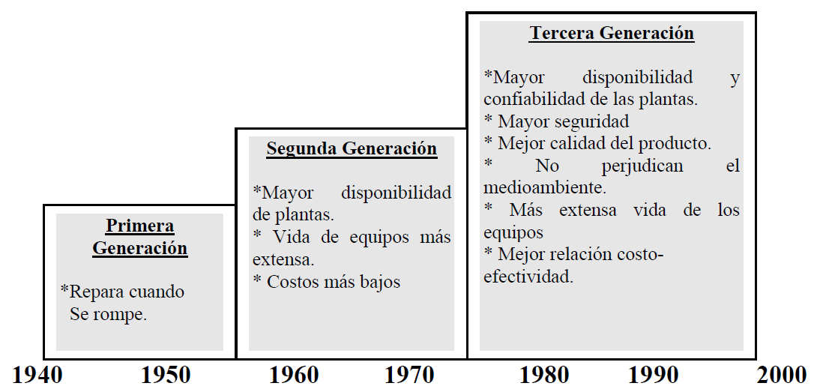 Figura 2-3: Evolución de las expectativas en el mantenimiento. Fuente: Moubray (1997).

    - En este punto, el tiempo de inactividad tomó mayor relevancia al dejar en evidencia las graves consecuencias que generaba en la capacidad productiva de bienes y servicios, resultando en la disminución del rendimiento de los equipos, aumento de costos operativos e incluso la pérdida de clientes. La implicancia de este efecto condujo al nuevo enfoque a garantizar el correcto funcionamiento y disponibilidad de los equipos.
    - Por otra parte, el aumento de la automatización en los procesos deja en evidencia que las fallas tienen un mayor impacto en la capacidad para mantener los altos niveles de calidad a medida que generan interrupciones o retrasos en la producción, lo cual significa que para las empresas que emplean sistemas automatizados, es de vital importancia contar con equipos de monitoreo, mantenimiento y reparación, capaces de asegurar los niveles de calidad a tal punto que ante una falla, esta sea abordada rápidamente para minimizar su impacto en la calidad del producto y en la satisfacción del cliente.
    - Durante mucho tiempo se tuvo en mente una relación directa entre la cantidad de fallas de un equipo y su antigüedad, no obstante, con la aplicación del mantenimiento preventivo, la curva denominada “tina de baño” permitió comprender el comportamiento de la ocurrencia de fallas a lo largo de la vida útil del equipo, siendo el símbolo de la segunda generación del mantenimiento. En la actualidad, se ha podido identificar hasta seis modelos de comportamiento de fallas, ya que se determinó que gran número de tareas enfocadas al mantenimiento preventivo no generaban un aporte a la vida útil del equipo, sino más bien eran contraproducentes. Es por esto que las empresas están enfocando sus esfuerzos en establecer los trabajos de mantenimiento que realmente deben realizarse, más allá de que si se hacen de forma correcta.
Figura 2-4: Curva “tina de baño”. Fuente: Mobley (2002).
Puesta en marcha

Puesta en marcha
Vida normal

Vida útil
Desgaste normal

Desgaste normal
Cantidad de fallas

Cantidad de fallas
Tiempo

Figura 2-2: Interrelación entre los subsistemas. Fuente: Mannett, 2021.Tiempo

    - En las últimas décadas, ha habido un crecimiento exponencial en el descubrimiento de nuevos conceptos y técnicas de mantenimiento, los cuales dan a conocer diferentes enfoques en la gestión de activos, como resultado de la constante búsqueda de mejores prácticas y soluciones más eficientes. En los inicios, el tradicional concepto de mantenimiento se centraba en las reparaciones y en los aspectos administrativos de este proceso, sin embargo, en el último tiempo, este concepto se ha ampliado a nuevos proyectos y aplicaciones que consideran estudios predictivos, mantenimiento preventivo, confiabilidad operacional, mantenimiento centrado en la confiabilidad y disponibilidad, basándose en el significativo avance de la tecnología aplicada en sistemas de monitoreo en tiempo real, análisis de datos y uso de algoritmos de inteligencia artificial.
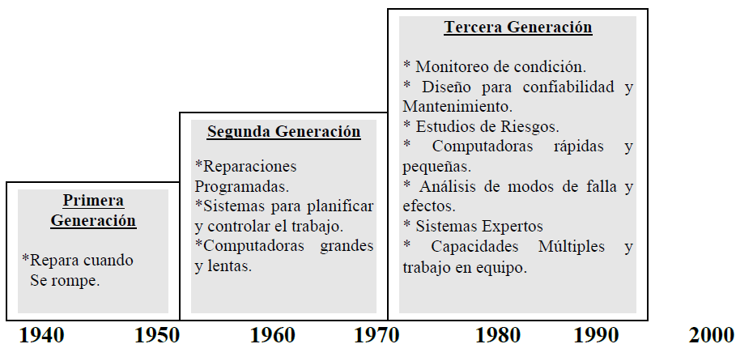 Figura 2-5: Evolución de las tareas de mantención. Fuente: Moubray (1997).

    - Como consecuencia del párrafo anterior, se destacaron nuevas tareas que consideran estudios de riesgo, tipos de fallas y análisis de sus efectos como herramienta de toma de decisiones, así como la aplicación de diseños de equipos que garanticen la confiabilidad y mantenibilidad, permitiendo monitorear su estado en tiempo real, a partir de una nueva estructuración de una organización que se caracteriza por una mayor participación, trabajo en equipo y flexibilidad. Por consiguiente, el principal desafío que enfrenta el personal de mantenimiento es seleccionar y aplicar las técnicas adecuadas para mejorar el rendimiento de los equipos a un mínimo costo de mantenimiento, metodología denominada mantenimiento centrado en la confiabilidad (RCM).
    - En particular, no existe una técnica similar al RCM, por lo que Moubrey (1997) lo definió como “un proceso usado para determinar qué debe hacerse para asegurar que todo bien físico continúe funcionando como sus usuarios lo desean en el presente contexto operativo” (p. 11), lo que se desarrolla definiendo los siguientes temas en el orden que se indica:
      - Funciones y niveles de desempeño: definir la función que los usuarios desean que cumpla el equipo, determinando las funciones primarias y secundarias, las cuales incluyen la razón por la cual fue adquirido y qué más puede aportar, respectivamente.
      - Fallas funcionales: identificar el tipo de fallas que pueden ocurrir determinando las circunstancias que dieron origen al estado fallido del equipo.
      - Modos de falla: reconocer todas las posibles causas que tuvieron como consecuencia el estado fallido del equipo.
      - Efectos de las fallas: ordenar y describir la información del equipo que dejó en evidencia la falla presentada.
      - Consecuencias de las fallas: reconocer el cómo afectan las fallas a la organización, a la calidad del producto, al medioambiente y a la cadena productiva.
      - Proceso de selección de tareas de RCM: definir que tareas proactivas se requieren, su periodicidad y el responsable a cargo.
    - Una vez efectuado el análisis expuesto en el párrafo anterior, la organización logró cumplir con un proceso de retroalimentación que proporcionó rutinas de mantenimiento específicas que deben llevarse a cabo por el personal competente. Asimismo, se establecen procedimientos para los operadores de los activos que garantizan que se cumplan prácticas más seguras durante la operación, reduciendo riesgos y promoviendo un entorno de trabajo más seguro. Por consiguiente, es posible que para llevar a cabo lo mencionado, se requiere de una serie de cambios aplicados en distintas áreas de la organización, con el fin de mejorar los niveles de productividad. Por último, el personal involucrado en el desarrollo del análisis adquiere nuevos conocimientos sobre el funcionamiento y mantenimiento de los activos, mejorando las técnicas en la toma de decisiones y en el trabajo como equipo, lo cual es de gran valor para la organización.

  - Filosofía de mantenimiento en la empresa civil.
    - Teniendo en cuenta las características del mercado en la actualidad, las empresas deben hacer frente a demandas que se enfocan en maximizar la disponibilidad y confiabilidad de los equipos y sistemas que aseguren su óptimo funcionamiento, por lo que se requiere que todas las actividades se encuentren interrelacionadas con un enfoque en la producción.
    - En este ámbito, la empresa moderna ha reconocido que no existe independencia en sus distintas funciones, por lo contrario, se realiza un estudio de valoración de cada una de ellas a medida que influyen en el cumplimiento en conjunto de los requerimientos de productividad y calidad. A partir de esto, Arata (2005) define las siguientes funciones enfocadas a los sistemas de producción, las cuales cuentan con objetivos específicos y con distintas metodologías:
      - Gestión de producción: su propósito es definir las estrategias y la operación de los sistemas productivos en base al estándar del producto requerido por el cliente. En este punto se busca maximizar la productividad a través del monitoreo y posiblemente automatización de los procesos.
      - Gestión de calidad: su función busca asegurar la conformidad del producto o servicio de acuerdo con las necesidades del cliente mediante diversas herramientas que incluyen la investigación de mercado, pruebas de inspección, planificación y control de retroalimentación. Asimismo, su propósito es minimizar los costos relacionados al uso de garantías del producto por parte del cliente, repetir procesos de diseño y producción, y por consiguiente, evitar la pérdida de clientes.
      - Gestión de recursos humanos: “La organización y la administración de los recursos humanos siempre ha evolucionado a la par de los modelos de producción” (Arata A., 2005, p. 4), es por esto que en este ámbito se han aplicado principalmente dos metodologías: eliminar las estructuras piramidales para implementar un sistema que delegue responsabilidad en cada trabajador para que cumpla con sus funciones, y tener en cuenta las competencias de los funcionarios para que se encuentren estandarizados acorde a la productividad de la empresa.
      - Gestión medioambiental: en la actualidad, las empresas no solo deben preocuparse por su productividad, sino también como esta genera un impacto en el medioambiente, lo que implica el cumplimiento de las legislaciones pertinentes, disminuir la emisión de residuos y el manejo de riesgos ambientales.
      - Gestión de activos: tiene su principal enfoque en la inversión que se aplica a los equipos industriales en cuanto a su renovación, mantenimiento y materiales que se utilizan.
      - Mantenimiento basado en disponibilidad: como su nombre lo dice, su propósito es lograr extender al máximo la disponibilidad de los equipos mientras se minimizan los costos que esto conlleva, a partir de la identificación de los factores que contribuyen a la operatividad y de los cuales aumenta la tasa de fallas.
    - En cuanto a la gestión de activos, es necesario mencionar que su enfoque no solo se dirige a la maquinaria encargada de la productividad de la empresa, sino también a las infraestructuras, instalaciones, flotas de vehículos e incluso recursos intangibles como el bienestar y las competencias del personal, recordando que su objetivo es maximizar el valor del beneficio que estos entregan a la empresa.
    - Para cumplir con lo expuesto en el párrafo anterior, se requiere de un proceso sistemático que abarca diversas áreas de la empresa, estos son:
      - Establecer los objetivos planteados para la empresa e identificar los activos necesarios para alcanzarlos, evaluando la inversión que se requiere aplicar en base al rendimiento, la vida útil y el costo.
      - Adquirir los activos para luego evaluar su desempeño, considerando las necesidades que estos presentan a la organización, no solo lo que implica su implementación, sino también el personal calificado para operarlos.
      - Definir los intervalos de inspección y mantenimiento que implica la operación de los activos, teniendo presente prolongar su vida útil disminuyendo la tasa de fallas a un mínimo costo de mantención. En este punto se requiere de la correcta gestión de repuestos y planificación de detenciones en la producción.
      - Aplicar un sistema de monitoreo que permita realizar un seguimiento y control continuo del desempeño de los activos, permitiendo generar una base de datos fidedigna para un análisis del rendimiento, y así, lograr un proceso de toma de decisión bien informado acerca del mantenimiento o renovación de los activos.
      - Planificar la eliminación de los activos al fin de su vida útil, a través de la venta o reciclaje.
    - Teniendo en cuenta el punto anterior, es posible afirmar la relevancia que tiene la gestión de activos en todas las áreas de la empresa cuando se tiene como fin la productividad. Es por esto que Arata (2005), anuncia que hoy en día existe el modelo Life Cycle Cost (LCC), el cual permite estudiar los costos generados por los activos durante su vida útil, siempre teniendo como premisa la optimización de la inversión y los costos de operación.

  - Filosofía de mantenimiento en la Armada de Chile.
    - La Armada de Chile considera el mantenimiento como uno de los elementos funcionales de la logística, la cual se encarga de los suministros y medios necesarios para una fuerza de tarea, bajo la premisa que el material empleado en la guerra debe encontrarse en todo momento en óptimas condiciones para ser utilizado. Estas tareas de mantención no solo involucran la reparación de fallas, sino también las actividades de prevención que se planifican para disminuir la probabilidad de falla del material naval.
    - Para la institución, el mantenimiento es de gran relevancia en cuanto a la seguridad del personal y del material durante las operaciones navales. Por una parte, los marinos son el principal activo para la Armada, principalmente por la inversión que se requiere aplicar en su formación y equipamiento, y por su indispensable desempeño durante la operación del material naval, lo que significa para la institución un activo de gran valor. Por otro lado, asumiendo la considerable probabilidad de que los equipos no se mantengan en perfecto estado por mucho tiempo y la pérdida de recursos si se toma en cuenta el período durante el cual no se encuentra operando debido a una falla que requiere de tiempo para identificar y de suministros no siempre disponibles, la institución debe poner en práctica un programa de mantenimiento preventivo que cumpla con los estándares de los equipos cada vez más complejos, cumpliendo con la correspondiente especialización de los mantenedores y operadores.
    - A lo largo de la vida útil de un equipo, su eficiencia va disminuyendo gradualmente debido a diversos factores. El mantenimiento tiene como propósito prolongar al máximo esa vida útil mediante tareas de inspección y reemplazo de componentes que se encuentran en condiciones de baja confiabilidad o simplemente fallados. No obstante, desde una perspectiva económica, el costo de mantenimiento aumenta con el tiempo, llegando a un punto donde resulta más conveniente dar de baja el equipo, pero teniendo en cuenta razones en el ámbito de la seguridad e intereses nacionales, se hace necesario mantener el equipo en servicio por un tiempo extendido, priorizando estas razones por sobre el aspecto económico que conlleva su mantenimiento.
    - Sin embargo, se identificó que, aunque los fabricantes proporcionen pautas de mantenimiento a través de los manuales de los equipos y sistemas, en la práctica, los mantenedores ejecutaban estas tareas de manera diferente a lo recomendado. Esto generó un mantenimiento deficiente o excesivo debido a que el personal encargado cuenta con diferentes niveles de experiencia, criterio y atención a sus equipos, por lo que para abordar esta problemática, la Armada consideró estandarizar el mantenimiento naval mediante la implementación de planes preestablecidos, los cuales se encuentran definidos en el Sistema de Mantenimiento Planificado.
    - De esta forma, la Armada define el mantenimiento planificado como “la ejecución sistemática, programada, racional, estandarizada y concienzuda de un conjunto de acciones de mantenimiento, que deliberadamente se aplican para preservar al máximo la vida útil de equipos y sistemas instalados en buques, aeronaves o unidades” (S.I.A.M.A. 5-49/1, 1994, p. 103-1).
    - Como ya se mencionó, las tareas de mantenimiento de los equipos se encuentran establecidas en un principio por el manual del fabricante, lo que fue analizado técnicamente por la oficina de mantenimiento de la Armada con el propósito de acreditarlas y estandarizarlas en base a las directivas técnicas del uso del material naval, logrando detallar la periodicidad de la mantención y quién es el encargado de efectuar las diversas tareas que esto conlleva, tales como inspecciones visuales, pruebas o mediciones, lubricación, diagnósticos de averías, reemplazo de componentes, entre otras, todas en el marco de la conservación prolongada de la vida útil del equipo o sistema.
    - Lo anterior permitió regularizar en un sistema único, todas las acciones e informaciones provenientes de programas de mantenimiento de los sistemas y equipos de origen extranjero, facilitando un correcto monitoreo que asegura obtener un máximo rendimiento, disponibilidad y confiabilidad del material. Esto se concretó mediante el desarrollo de la tarjeta de mantenimiento, en donde se establece las exigencias mínimas de las acciones específicas de mantenimiento que se deben ejecutar en un equipo para preservar su disponibilidad y conservación en base a las normas de diseño.
    - De acuerdo con lo establecido por S.I.A.M.A. 5-49/1 (1994), las tarjetas de mantenimiento disponen de la siguiente información (p. 103-3):
      - Sistema o equipo en el cual se ejecutará la acción de mantenimiento.
      - Breve descripción de la acción a ejecutar.
      - Frecuencia con que se debe aplicar la tarjeta.
      - Precauciones de seguridad
      - Herramientas, repuestos, materiales y equipos de prueba necesarios.
      - Procedimiento detallado para ejecutar la acción de mantenimiento.
    - Por otra parte, la D.G.S.A. establece a través del manual Ord. Nº 5 – 49/1 que existen tres tipos de fallas, las que se decriben a continuación (p. A-01-41):
      - Defecto Operacional (DEFOP): corresponde a toda falla que tiene consecuencias directas en la operatividad de la unidad significando la incapacidad de cumplir con sus roles principales.
      - Kaput: falla que no afecta a los roles principales del buque, no obstante, restringe sus capacidades.
      - Falla ordinaria: se refiere a aquella falla que no disminuye la capacidad operativa de la unidad.
    - Respecto al párrafo anterior, cabe mencionar que de acuerdo con la directiva D.G.S.A. Res. N° 15/331/07, se establece los siguientes códigos para clasificar los tipos de trabajo ingresados en el sistema SALINO, donde “WO” corresponde a una orden de trabajo y “MT” a un trabajo de mantenimiento:
Tabla 2-1: Clasificación del tipo de trabajo. Fuente: D.G.S.A. Res. N° 15/331/07 (2003)
Códigos en orden de trabajo |  | Significado del tipo de trabajo
Tabla WO | Tabla MT | Significado del tipo de trabajo
MP | PP | Mantenimiento planificado - preventivo programado
MP | SI | Mantenimiento planificado - sintomático
MC | DF | Mantenimiento correctivo por DEFOP
MC | KP | Mantenimiento correctivo por KAPUT
MC | FO | Mantenimiento correctivo por falla ordinaria
MC | RE | Mantenimiento correctivo por reacondicionamiento

- CAPÍTULO III

CONCEPTOS Y MODELOS DE CONFIABILIDAD

  - Confiabilidad.
    - Teniendo en cuenta un componente cualquiera en funcionamiento en buen estado durante un tiempo $t$ y detiene su operación como consecuencia de una falla, se define con la letra $T$ como el tiempo para que ocurra la falla, la cual se caracteriza por ser una variable aleatoria continua, con una función de densidad de probabilidad$f$, cumpliendo las siguientes condiciones, donde $P$ corresponde a la probabilidad:
 | $$f\left(t\right)≥0 para todo t$$ | (1)
 | $$\int_{-∞}^{+∞}{f\left(t\right) dt}=1$$ | (2)
 | $$P\left(a≤t≤b\right)= \int_{a}^{b}{f\left(t\right) dt}$$ | (3)

    - Según Prado (1992), como consecuencia del párrafo anterior, es posible afirmar que no se puede determinar el valor de $T$ mediante un modelo determinista, lo que implica que, si se cuenta con componentes idénticos sometidos a un mismo funcionamiento, fallarán en tiempos diferentes e impredecibles, por lo que es evidente el uso de modelos probabilísticos en el intento de predecir el comportamiento de esta variable.
    - Por ende, el concepto de confiabilidad radica en la probabilidad de que este componente o equipo funcione correctamente, sin presentar fallas durante un intervalo de tiempo determinado, para lo cual, Arata (2005) menciona dos fuentes de información como base de datos: un proceso no necesariamente estadístico, donde se utiliza información recolectada a partir de equipos similares durante un intervalo de tiempo; o un proceso estadístico luego de someter varios equipos bajo mismas condiciones por períodos breves de tiempo, tratando de obtener un comportamiento estimado. De esta manera, se aplica la confiabilidad de los equipos para predecir su comportamiento y obtener pronósticos en un tiempo futuro.
 | $$R\left(t\right)=P\left(T>t\right)=1-P(T≤t)$$ | (4)
    - Asimismo, Prado (1992) expone que la definición de confiabilidad de un componente en el tiempo $t$, se determina mediante la siguiente expresión (p. 298):
    - Teniendo en cuenta la función $F$ en base a la función de distribución acumulativa de $T$, se obtiene:
 | $$F\left(t\right)=P\left(T≤t\right)=\int_{0}^{t}{f\left(t\right)dt}$$ | (5)
    - Finalmente, la probabilidad de que el equipo funcione correctamente hasta el tiempo $t$, o como Arata (2005) da a entender por la confiabilidad del equipo, se determina de la siguiente manera:
 | $$R\left(t\right)=1-\int_{0}^{t}{f\left(t\right)dt}$$ | (6)

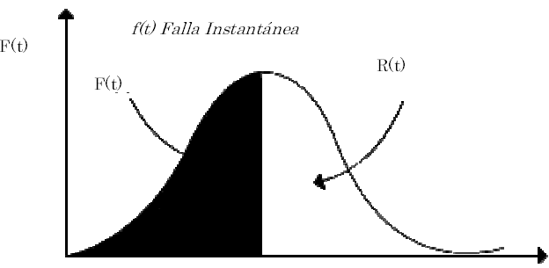 Figura 3-1: Representación general de la función de densidad de probabilidad de fallo. Fuente: Arata (2005).

    - Luego, para describir los componentes de un equipo que fallan, se define la función tasa de falla $λ$ como la probabilidad de que el componente falle durante el próximo intervalo de tiempo, dado que se encuentra funcionando en el instante actual, en otras palabras, la medida de rapidez de ocurrencia de fallas en ese componente. Esta función se define de la siguiente manera:
 | $$λ\left(t\right)=\frac{f(t)}{R(t)}=\frac{f(t)}{1-F(t)}$$ | (7)
    - Considerando el teorema planteado por Prado (1992), el cual estipula que si el tiempo para que ocurra la falla $T$ “es una variable aleatoria continua con fdp $f$y si $F(0) = 0$, donde $F$ es la fda de $T$, entonces $f$puede expresarse en término de la tasa de falla $λ$” (p. 299) mediante la siguiente expresión:
 | $$f\left(t\right)=λ(t)e^{-\int_{0}^{t}{λ\left(s\right)ds}}$$ | (8)
    - De esta manera, teniendo en cuenta la expresión (7) y (8), es posible relacionar la tasa de falla con la confiabilidad del equipo a partir de la siguiente expresión:
 | $$R\left(t\right)=e^{-\int_{0}^{t}{λ\left(s\right)ds}}$$ | (9)

  - Tiempo de buen funcionamiento.
    - El tiempo de buen funcionamiento se refiere al período en el cual un equipo o sistema opera de manera normal sin experimentar fallas, o bien, se le denomina al intervalo de tiempo que transcurre desde que se soluciona una falla hasta que ocurre la siguiente. De acuerdo con Arata (2005), su definición de tiempo medio entre fallas para equipos reparables proviene de sus siglas en inglés MTBF que significan Mean Time Between Failure.
    - Este valor es considerado como otro indicador importante en el proceso de determinación de la confiabilidad del equipo, ya que expone la frecuencia de fallas que presenta. Si el equipo cuenta con una tasa de falla constante ya que se encuentra en su etapa de vida útil, el $MTBF$ se representa con la siguiente expresión:
 | $$MTBF= \frac{1}{λ}$$ | (10)
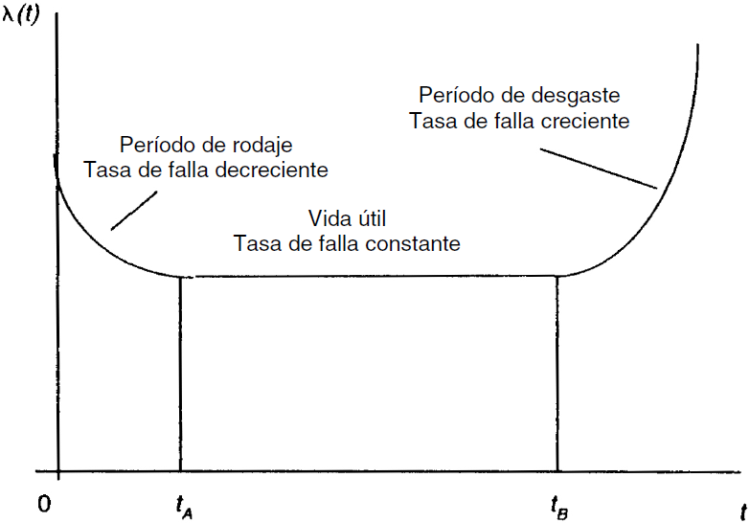 Figura 3-2: Fases de la vida de la máquina. Fuente: Arata (2005).

    - En caso contrario al párrafo anterior, ya sea que la máquina se encuentre en su período de rodaje o de desgaste, la expresión que define su $MTBF$ es la siguiente (Prado, 1992, p. 300):
 | $$MTBF= \int_{0}^{∞}{t∙f\left(t\right)dt}=\int_{0}^{∞}{R\left(t\right)dt}$$ | (11)

  - Tiempo de reparación.
    - Este valor indica el periodo de tiempo que se necesita para solucionar una falla en un equipo o sistema y ponerlo nuevamente en funcionamiento, donde se incluyen todas las actividades correspondientes, como el diagnóstico, adquisición de repuestos, pruebas de funcionamiento y el ajuste necesario para restablecer el estado de operación normal.
    - El tiempo de reparación puede variar dependiendo de la complejidad de la falla, la disponibilidad de repuestos y recursos, así como las habilidades y experiencia del personal encargado de la reparación, por lo que, en términos de confiabilidad, se define como una variable aleatoria que sigue una distribución de probabilidad Normal, lo que significa que los tiempos de reparación tienden a agruparse alrededor de un valor promedio.
    - Su definición proviene de las siglas en inglés MTTR que significan Mean Time to Repair.

  - Disponibilidad.
    - También conocida como esperanza de disponibilidad, corresponde a la medida de probabilidad de que un equipo o sistema esté disponible y en funcionamiento cuando se requiere, excluyendo las interrupciones no relacionadas con fallas.
    - Este indicador se obtiene a partir del porcentaje de tiempo en el cual un equipo está funcionando correctamente en relación con el tiempo total considerado, en otras palabras, se involucra el tiempo de buen funcionamiento, el tiempo de reparación y el tiempo total. Según Arata (2005), lo anterior queda expresado de la siguiente manera, donde $A$ corresponde a la disponibilidad de un equipo:
 | $$A=\frac{MTBF}{MTBF+MTTR}$$ | (12)

  - Ley normal de falla.
    - De acuerdo con lo mencionado por Prado (1992), la distribución normal es generalmente la más acertada a la hora de representar la conducta de falla de varios tipos de componentes, ya que se basa en la suposición de que las fallas se comportan como una campana de Gauss. Esto quiere decir que la tasa de fallas de un equipo es mayor al comienzo de su vida útil, disminuyendo gradualmente para luego volver a aumentar a medida que el equipo envejece.
    - La razón fundamental de esta ley radica en que los componentes tienen una mayor probabilidad de fallar al comienzo de su funcionamiento debido a defectos de fabricación, instalación o diseño, y a medida que el equipo se utiliza, estos componentes defectuosos son reemplazados, lo que reduce la tasa de fallas. No obstante, una vez que el equipo empieza a envejecer, los componentes tienden a desgastarse, resultando nuevamente en un aumento gradual de las fallas. Por ende, la tasa de falla se expresa de la siguiente manera (Arata, 2005, p. 124):
 | $${λ(t)}_{normal}=\frac{e^{- \frac{1}{2}{\left[\frac{t-μ}{σ}\right]}^{2}}}{\int_{t}^{∞}{e^{- \frac{1}{2}{\left[\frac{t-μ}{σ}\right]}^{2}}dt}}$$ | (13)
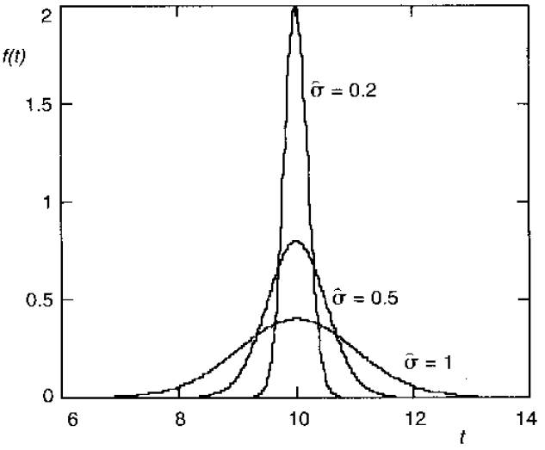
Figura 3-3: Gráficas de la densidad de probabilidad gaussiana para tres valores distintos de la desviación estándar. Fuente: Arata (2005).

    - Considerando el tiempo promedio de falla $μ$ y su desviación estándar $σ$, Prado (1992) demuestra que su fdp es la siguiente (p. 302):
 | $$f\left(t\right)= \frac{1}{σ\sqrt{2π}}exp⁡\left(-\frac{1}{2}{\left[\frac{t-μ}{σ}\right]}^{2}\right)$$ | (14)
    - Por consiguiente, queda demostrado que la función de confiabilidad de la ley normal de falla se obtiene de la siguiente manera, donde $Φ$ corresponde a la función de distribución normal acumulativa tabulada:
 | $${R(t)}_{normal}=-\frac{1}{σ\sqrt{2π}}\int_{-∞}^{t}{\exp\left(-\frac{1}{2}{\left[\frac{x-μ}{σ}\right]}^{2}\right)dx}=1-Φ\left(\frac{t-μ}{σ}\right)$$ | (15)
    - Además, se determina que el valor medio del tiempo de buen funcionamiento corresponde a:
 | $$MTBF= μ$$ | (16)

  - Ley exponencial negativa de falla.
    - Según Prado (1992), esta ley corresponde a una de las más relevante para describir el comportamiento del tiempo para que ocurra una falla. Si bien puede ser descrita de varias maneras, “probablemente la más sencilla es suponer que la tasa de fallas es constante” (Prado, 1992, p. 303), es decir:
 | $${λ\left(t\right)}_{exp}=α$$ | (17)
    - Como consecuencia de lo anterior, la fdp que define el tiempo para que ocurra la falla se expresa de la siguiente manera:
 | $$f\left(t\right)=αe^{-αt} ; t>0$$ | (18)
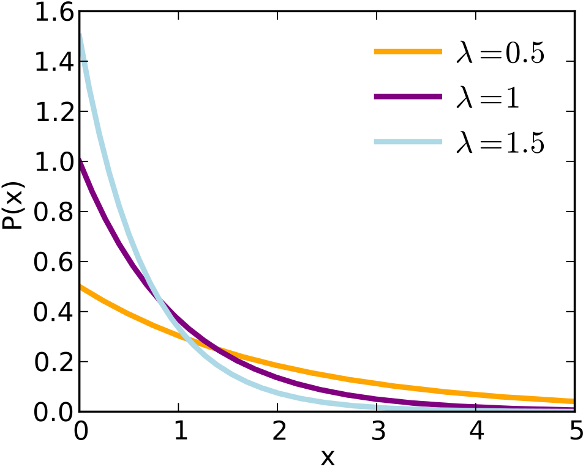 Figura 3-4: Gráficas de la densidad de probabilidad exponencial negativa para tres valores de tasa de falla. Fuente: Elaboración propia (2023).

    - Finalmente, la confiabilidad y el tiempo promedio de buen funcionamiento se encuentran definidos mediante las expresiones que siguen (Arata, 2005, p. 124):
 | $${R\left(t\right)}_{exp}=e^{-λt}$$ | (19)
 | $$MTBF=\frac{1}{λ}$$ | (20)
    - Esta ley plantea que los componentes tienen la misma probabilidad de fallar en cualquier momento, y no hay una acumulación de fallas o un aumento gradual de la tasa de fallas a medida que el equipo envejece, lo cual es bastante común para muchos tipos de componentes, basándose en una realidad sustentada en evidencias empíricas. No obstante, Prado (1992) advierte que existen muchas situaciones en que plantear esa suposición básica tiene como resultado un modelo distinto al exponencial negativo, por lo que es necesario complementar esta ley con otros modelos y técnicas de análisis de confiabilidad.

  - Ley de falla de Weibull.
    - La distribución de Weibull cuenta con la capacidad de modelar diferentes patrones de tasa de fallas, lo que la caracteriza por su flexibilidad en una gran variedad de situaciones. Esto se obtiene a partir de tres parámetros clave para su función: el parámetro $β$ determina la forma de la curva de la tasa de fallas, ya sea creciente $(β>1)$, decreciente $(0<β<1)$ o constante $(β=1)$; $α$ denominado parámetro de escala establece el tiempo esperado hasta la primera falla; $γ$ corresponde a un parámetro de localización el cual mueve la curva en el eje del tiempo.
    - Teniendo en cuenta lo anterior, según Arata (2005), la tasa de fallas tiene la siguiente expresión (p. 124):
 | $${λ\left(t\right)}_{weibull}=\left(\frac{β}{α}\right)×{\left(\frac{t-γ}{α}\right)}^{β-1}$$ | (21)
    - Considerando los parámetros $α$ y $β$ constantes positivas, se define la fdp de la variable aleatoria $t$ como:
 | $$f\left(t\right)=\left(\frac{β}{α}\right){\left(\frac{t-γ}{α}\right)}^{β-1}×e^{-{\left(\frac{t-γ}{α}\right)}^{β}}$$ | (22)
    - Finalmente, Arata (2005) establece que se determina la confiabilidad y $MTBF$ a partir de la siguiente forma (p. 124):
 | $${R\left(t\right)}_{weibull}=e^{-{\left(\frac{t-γ}{α}\right)}^{β}}$$ | (23)
 | $$MTBF=γ+α×Γ\left(\frac{β+1}{β}\right)$$ | (24)
    - La distribución de Weibull es un modelo adecuado para representar una tasa de falla cuando un sistema está compuesto por varios componentes y la falla se debe principalmente al defecto más grave entre muchos posibles en el sistema. Por lo tanto, depende principalmente de la naturaleza del sistema, los datos disponibles y la compresión del comportamiento de la falla, para permitir enforcar los esfuerzos de mantenimiento y mejora en áreas específicas que tienen un impacto significativo en la confiabilidad y rendimiento general del sistema.
    - En el marco de la ingeniería de confiabilidad, Stegmaier y Grubessich (2021, p. 13) mencionan que es común utilizar la ley de falla de Weibull para modelar el comportamiento de vida de los activos y la ley normal de falla para el comportamiento de reparación, no obstante, es fundamental tener en cuenta que siempre se debe seleccionar el modelo más adecuado que permita reflejar el comportamiento real sin limitarse a los dos modelos mencionados.

  - Confiabilidad de los sistemas.
    - Una vez analizado la confiabilidad y disponibilidad de los equipos por separado, es necesario tener en cuenta que estos no operan de forma aislada, ya que cumplen con su propósito a través de un trabajo en conjunto, logrando así formar parte de un sistema a partir de varios equipos que participan en el mismo proceso productivo. Por lo mencionado anteriormente, Arata (2005) expone que es posible integrar las funciones conjuntas de los equipos en modelos matemáticos que permitan evaluar el impacto de cada uno de los equipos en el resultado global de la confiabilidad y disponibilidad.
    - El análisis sistemático también permite identificar posible redundancia de funciones, planificación de mantenimiento y distribución de cargas de trabajo, como resultado de un proceso de comprensión de la forma en que interactúan los equipos y de esta manera maximizar el rendimiento del sistema.
    - De acuerdo con Arata (2005), la confiabilidad se encuentra supeditada al grado de complejidad del sistema, por lo que la configuración de los equipos que lo componen se representa de la siguiente manera, donde $R_{s}\left(t\right)$ corresponde a la confiabilidad del sistema, $R_{i}\left(t\right)$ es la confiabilidad de cada uno de los $i$ equipos que componen el sistema (p. 124):
 | $$R_{s}\left(t\right)=f\left(R_{i}\left(t\right)\right)$$ | (25)
    - Gráficamente, un diagrama en bloque representa el tipo de configuración del sistema, en donde cada bloque corresponde a un equipo. En esta sección, se mencionarán las configuraciones en serie, redundancia parcial, redundancia total, stand by y fraccionamiento.

    - Serie.
      - En la configuración en serie, los equipos se encuentran conectados de manera secuencial, lo que quiere decir que la salida de un equipo es la entrada del siguiente, por ende, si se presenta una falla en uno de los equipos, el sistema completo deja de funcionar.
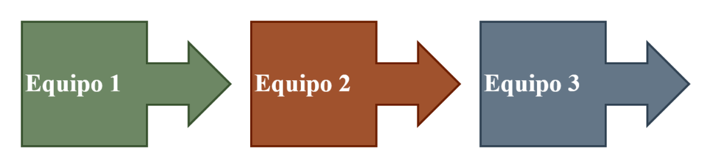
Figura 3-5: Sistema en serie Fuente: Elaboración propia (2023).

      - Cabe destacar que esta configuración es efectiva al momento que se requiera contar con un sistema que permita rápidamente identificar y aislar aquellos componentes defectuosos.
      - Se define la confiabilidad de un sistema en serie como la multiplicación de las probabilidades de un buen funcionamiento de los $n$ equipos que lo componen, en un intervalo de tiempo determinado (Arata, 2005, p. 126):
 | $$R_{s}\left(t\right)=\prod_{i=1}^{n}{R_{i}\left(t\right)}$$ | (26)
      - Teniendo en cuenta las tasas de fallas del sistema y de cada equipo en particular, representado por $λ_{}\left(t\right)$ y $λ_{i}\left(t\right)$, respectivamente, se obtiene la siguiente expresión:
 | $$R_{s}\left(t\right)=e^{-\int{λ_{s}\left(t\right)dt}}=\prod_{i=1}^{n}{e^{-\int{λ_{i}\left(t\right)dt}}}$$ | (27)
      - Además, se define la disponibilidad del sistema de la siguiente manera:
 | $$A_{s}\left(t\right)=\prod_{i=1}^{n}{A_{i}\left(t\right)}$$ | (28)

    - Redundancia parcial.
      - Este tipo de configuración se basa en un diseño que permita que un grupo específico de equipos, en lugar de todos, sean capaces de mantener el buen funcionamiento del sistema, de tal manera que los equipos de mayor interés cuenten con otro equipo de similar capacidad para que estos puedan asumir las funciones de los equipos principales en caso de que fallen.
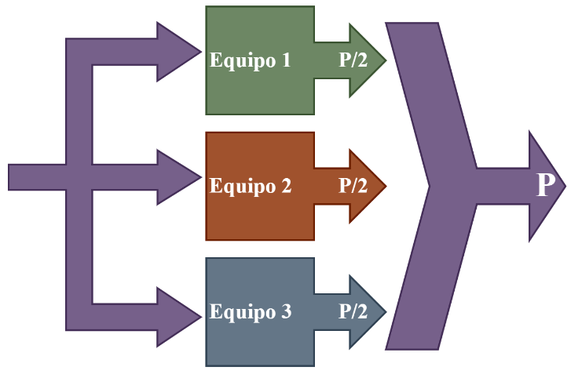
Figura 3-6: Sistema en redundancia parcial (P = Potencia requerida) Fuente: Elaboración propia (2023).

      - Este concepto se aplica cuando no es necesario duplicar todos los componentes del sistema, por lo que luego de identificar y seleccionar un grupo de componentes críticos para el funcionamiento en general, se añaden otros similares para contar con la redundancia.
      - Si bien este enfoque alcanza una mayor confiabilidad y disponibilidad del sistema en comparación a otro sin redundancia, en caso de que un equipo no redundante falle, significaría una interrupción en el funcionamiento del sistema.
      - Considerando que los equipos redundantes son iguales y se encuentran en la misma etapa de su vida útil, se define la confiabilidad del sistema de la siguiente manera (Arata, 2005, p. 131), en donde $r$ representa la cantidad mínima de equipos que deben funcionar para que el sistema no falle, $n$ es la cantidad total de equipos del sistema y $R$ corresponde a la confiabilidad del equipo:
 | $$R_{s}=P(r≤j≤n)=\sum_{j=r}^{n}{\left(\begin{matrix}n \\ j\end{matrix}\right)R^{j}{(1-R)}^{n-j}}$$ | (29)
      - La siguiente expresión determina la disponibilidad del sistema:
 | $$A_{s}=1-\prod_{i=1}^{n}{(1-A_{i})}$$ | (30)

    - Paralelo o redundancia total.
      - Esta configuración se encuentra diseñada para que cada equipo de manera individual sea capaz de mantener el buen funcionamiento del sistema, sin depender de otros equipos, por lo tanto, se entiende que cada equipo que compone el sistema es redundante y puede asumir las funciones de cualquier otro en caso de que falle.
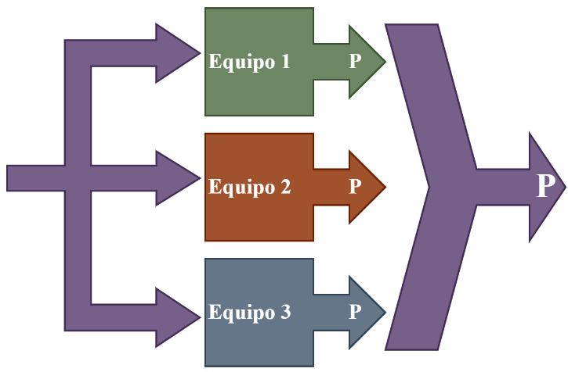
Figura 3-7: Sistema en redundancia total (P = Potencia requerida) Fuente: Elaboración propia (2023).

      - El principal propósito de esta configuración consiste en garantizar la continuidad operativa del sistema a pesar de que uno o más equipos presenten fallas, proporcionando una alta confiabilidad y disponibilidad del sistema.
      - Según Arata (2005), la confiabilidad del sistema configurado con redundancia total se determina de la siguiente forma (p. 130):
 | $$R_{s}\left(t\right)=1-\prod_{i=1}^{n}{(1-R_{i}\left(t\right))}$$ | (31)
      - La siguiente expresión representa la disponibilidad del sistema:
 | $$A_{s}=\sum_{j=r}^{n}{\left(\begin{matrix}n \\ j\end{matrix}\right)A^{j}{(1-A)}^{n-j}}$$ | (32)

    - Stand by.
      - La configuración stand by corresponde al caso en que uno de los equipos del sistema se encuentra en funcionamiento mientras que los demás se mantienen en espera para funcionar una vez que se interrumpa la operación del equipo principal producto de una falla, evitando el tiempo de inactividad para que el equipo de respaldo comience a funcionar.
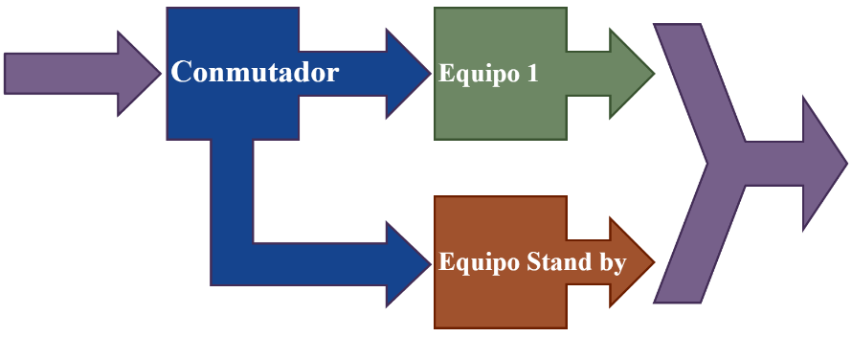
Figura 3-8: Sistema en stand by Fuente: Elaboración propia (2023).

      - Arata (2005) afirma que el cambio de equipo entre el que se encuentra funcionando y el que se encuentra en espera, depende de un conmutador, el cual puede ser automático o a partir de la intervención del operador.
      - Considerando que los equipos cuentan con las mismas características, por ende, misma tasa de fallas ya que se presentan en la misma etapa de su vida útil, la expresión que representa la confiabilidad de los equipos configurados en stand by es la siguiente:
 | $$R\left(t,k\right)=\sum_{i=0}^{k}{\frac{e^{-λt}{(λt)}^{i}}{i!}}$$ | (33)
      - No obstante, es necesario considerar al conmutador como otro equipo que se encuentra configurado en serie con el que se encuentre funcionando, por lo tanto, se determina la confiabilidad total del sistema de la siguiente manera:
 | $$R_{s}\left(t\right)=R∙R_{conmutador}$$ | (34)
      - Para obtener la disponibilidad del sistema, se debe tomar en cuenta el tipo de reparación que es posible aplicar a los equipos stand by cuando se presente una falla. En caso de que la configuración permita reparar en frío (cuando todos los equipos stand by fallan) y de forma paralela, la expresión es la siguiente:
 | $$A_{s}=\frac{\sum{MTBF}}{MIN\left(MTTR\right)+\sum{MTBF}}$$ | (35)
      - Por otra parte, cuando se permita una reparación en frío, pero no de forma paralela, la disponibilidad se representa mediante la siguiente expresión:
 | $$A_{s}=\frac{\sum{MTBF}}{\sum{MTTR}+\sum{MTBF}}$$ | (36)
      - Si la configuración acepta realizar una reparación inmediatamente después de presentarse una falla (reparación en caliente), mientras el otro equipo se mantiene funcionando, la disponibilidad es cercana a uno.

    - Fraccionamiento.
      - Este tipo de configuración distribuye de manera proporcional la función del sistema en varios equipos, en donde cada uno de ellos debe realizar una parte específica del propósito global del sistema, garantizando mantener su operación hasta la menor capacidad de los equipos.
      - El fraccionamiento se aplica en sistemas donde se requiere un alto grado de disponibilidad, rendimiento y capacidad de respuesta ya que, al dividir el sistema en equipos independientes, es posible realizar mantenciones y reparaciones a los equipos sin afectar la operación continúa del sistema, entregando como resultado una mayor flexibilidad y eficiencia operativa.
      - La disponibilidad de esta configuración se determina a partir de la siguiente expresión, en donde ${Cap}_{prod}$ corresponde a la capacidad productiva del sistema y ${Cap}_{dis}$ a la capacidad de diseño:
 | $$A=\frac{{Cap}_{prod}}{{Cap}_{dis}}$$ | (37)
      - Se entiende por capacidad productiva a partir de la siguiente expresión, donde ${Cap}_{esc}$ representa la capacidad del escenario en particular $i$ :
 | $${Cap}_{prod}=\sum_{i}{{Cap}_{esc i}∙\prod{A_{eq. funcionando}}∙\prod{1-A_{eq. no funcionando}}}$$ | (38)
      - Se define la capacidad del escenario $i$ de la siguiente forma:
 | $${Cap}_{esc i}=\sum_{i}{{Capacidad}_{equipo funcionado i}}$$ | (39)
    - En conclusión, las fórmulas presentadas en el presente capítulo proporcionan herramientas esenciales para el análisis de confiabilidad y disponibilidad de los activos, permitiendo determinar el desempeño de los equipos con el fin de minimizar los tiempos de inactividad y optimizar la eficiencia operativa. En los siguientes capítulos se pondrán en práctica los conocimientos teóricos mencionados anteriormente, teniendo como resultado la aplicación del mantenimiento centrado en la confiabilidad.

- CAPÍTULO IV

MONTAJE OTO MELARA 76/62 IROF

  - Características generales.
    - Esta sección tiene como referencia lo mencionado por el Centro de Entrenamiento de la Armada en el Manual de Empleo Táctico de las Armas (2009), Tomo 1, Capítulo II, anexo D.
    - Fabricado por la empresa OTO Melara S.P.A., el montaje compacto 76/62 IROF se ha convertido en una de las principales herramientas dentro de los sistemas de defensa de un buque de guerra, formando parte del sistema Multi Weapon Control System (MWCS) encargado de neutralizar amenazas aéreas. Por otra parte, para enfrentar objetivos de superficie, el montaje se combina con el sistema DAISY, que cuenta con tablas de tiro específicas y utiliza el radar SMART-S para realizar el seguimiento de los blancos.
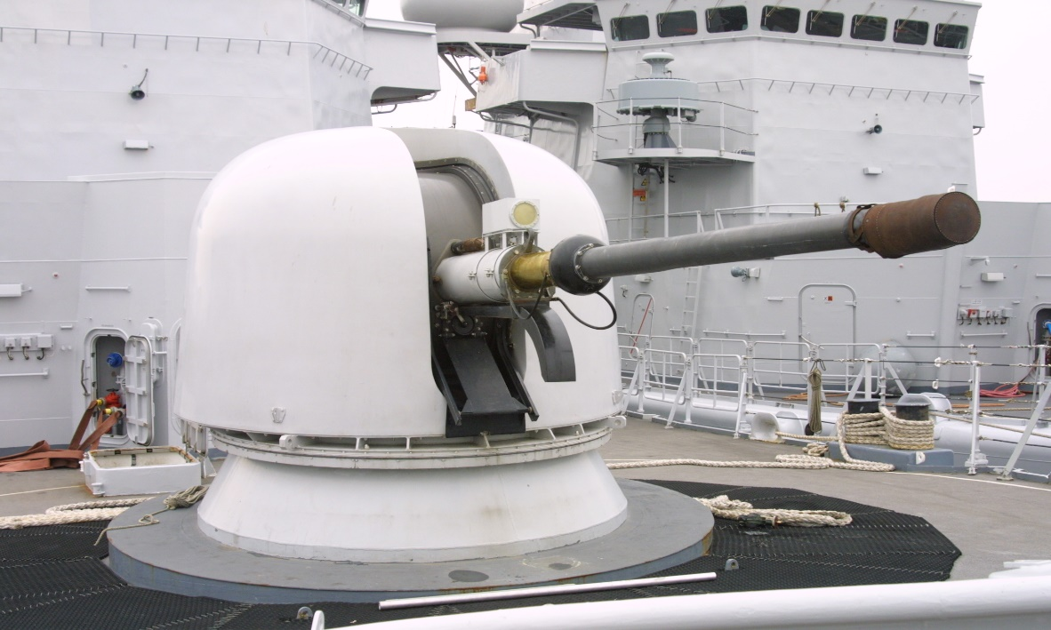 Figura 4-1: Montaje OTO Melara 76/62 IROF instalado en la ex fragata HNLMS “Abraham van der Hulst”. Fuente: infodefensa.com (2021).

    - El montaje instalado en las fragatas tipo M, modelo IROF (Improved Rate of Fire), se diferencia de los otros cañones de la misma procedencia debido a que cuenta con componentes de alimentación y carga del montaje construidos con materiales compuestos de titanio que los hace más livianos, permitiendo al cañón alcanzar una mayor cadencia de fuego y garantizar una mayor resistencia estructural.
    - Una vez cargado el cañón, puede ser controlado y disparado de manera remota desde la CIC (Central de Información de Combate). El control local se encuentra limitado únicamente a la verificación de las señales de funcionamiento en la Consola de Control (COTC), sin permitir la realización de disparos a nivel local.
    - Las características del montaje son las siguientes:
Máx. alcance superficie: | 16.700 yardas.
Máx. alcance aéreo: | 6.561 yardas.
Máx. alcance sup. efectivo: | 14.300 yardas.
Mín. alcance superficie: | 660 yardas.
Mín. alcance aéreo: | 2300 yardas.
Razón de fuego: | 10-20-40-60-100 TPM.
Máx. carga de munición: | 80 tiros.
Velocidad inicial del tiro: | 900 m/s.

  - Composición.
    - El montaje se divide en dos sectores que se encuentran separados por la cubierta principal del buque, denominados antepañol y cámara de tubo, los cuales cuentan con los equipos que a continuación se indican.
    - Cámara de tubo:
      - Tubo del cañón, el cual cuenta con el freno de boca, chaqueta de enfriamiento y acumulador de gases.
      - Radar Doppler tipo RS-337 MKIIA.
      - Sistema de carga, compuesto por los brazos de carga, tambor cargador y bandeja de carga.
    - Antepañol:
      - Sistema de alimentación, compuesto por el carrusel rotatorio y ascensor helicoidal.
      - Consola de control (COTC).
      - Ascensor para la munición.
      - Registrador.
      - Indicador de velocidad inicial.
      - Weapon interface computer (WIC).

  - Principales equipos.
    - La siguiente figura, expone los principales equipos que participan en el proceso de carga del montaje.
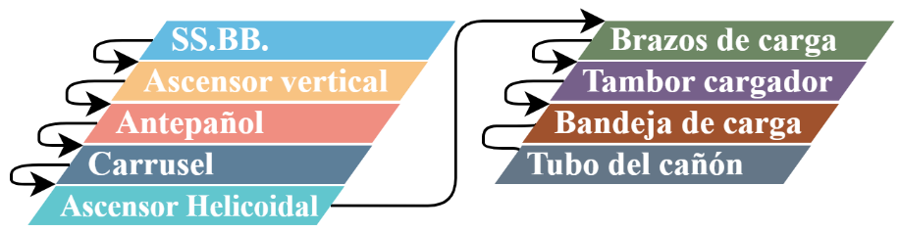
Figura 4-2: Diagrama de flujo de los principales equipos del montaje. Fuente: Elaboración propia (2023).

    - La santa bárbara (SS.BB.) corresponde a un departamento del buque en donde se almacenan los proyectiles de los distintos calibres que utiliza el armamento instalado en la unidad. En este caso particular, este departamento se ubica en dos cubiertas inferiores al antepañol, por consiguiente, el ascensor vertical es el equipo encargado de transportar la munición de 76 mm. al antepañol.
    - Con el mismo propósito de la santa bárbara, el antepañol cuenta con la capacidad de almacenar 40 proyectiles, de tal manera que estos sean ubicados en el carrusel del montaje, el cual se encuentra en el mismo departamento. Según lo mencionado por Bazan (1977), el carrusel consiste en una estructura del montaje compuesta por dos anillos concéntricos alrededor de la columna central del montaje para la transferencia de hasta 70 proyectiles (35 proyectiles cada anillo) desde el antepañol al brazo de carga mediante el ascensor helicoidal.
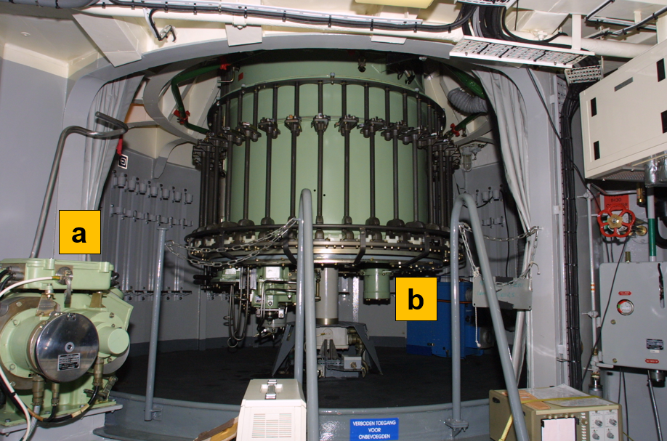
Figura 4-3: Antepañol de una fragata tipo M de la Armada Real de los Países Bajos (a: ascensor vertical, b: carrusel). Fuente: defensa.com (2023).

    - El ascensor helicoidal se compone de nueve tubos verticales ubicados de manera circular para el traslado de los proyectiles, los cuales son elevados hasta el brazo de carga mediante una cadena con soportes que empujan desde el culote de la munición. Este equipo funciona en base a un motor hidráulico.
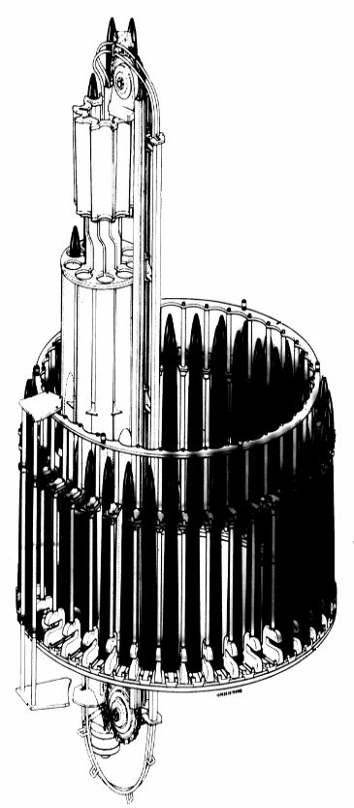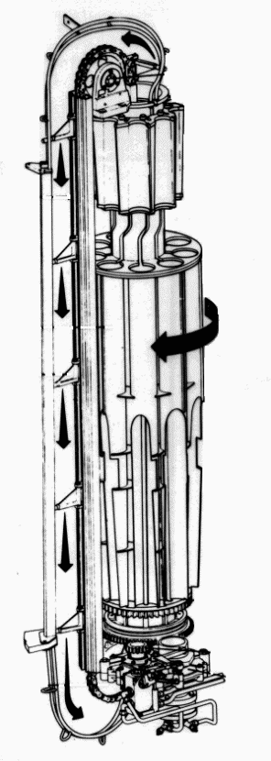
Figura 4-4: Ascensor helicoidal y su ubicación al interior del carrusel. Fuente: Bazan (1977).

    - Una vez elevado el proyectil, el brazo de carga lo alcanza y lo posiciona horizontalmente en el tambor cargador, para luego dejarlo caer sobre la bandeja de carga, en espera de la orden de fuego para ser disparado el proyectil a través del tubo del cañón.

  - Historial de fallas y mantenimiento.
    - A partir del sistema SALINO, se recopiló la información correspondiente al historial de fallas de cada montaje, obteniendo las fechas de inicio y término de los procesos de reparación o mantención que afectaron al buen funcionamiento del montaje, así como el detalle de las tareas efectuadas.
    - En la siguiente tabla, se expone lo mencionado en el párrafo anterior:

Tabla 4-1: Historial de fallas y mantenimiento montaje fragata “Almirante Blanco Encalada”. Fuente: SALINO (2023)
Fecha inicio | Fecha término | Descripción | Tipo falla
07-04-2008 | 30-04-2008 | Filtración cilindro freno retroceso derecho | DF
10-07-2008 | 29-10-2008 | Falla control elevación | FO
25-03-2010 | 09-08-2010 | Falla bandeja de descarga | FO
31-08-2010 | 18-02-2011 | Reemplazo resorte de aguja percutora | FO
08-06-2011 | 10-08-2011 | Bandeja de carga en mal estado | DF
08-02-2012 | 14-03-2012 | Ajuste brazo de carga | FO
07-06-2012 | 12-06-2012 | Falla brazo de carga | FO
05-07-2012 | 09-07-2012 | Cambio tubo del montaje | DF
06-12-2012 | 28-02-2013 | Diagnosticar y reparar cable cámara tv | FO
28-05-2014 | 03-06-2014 | Falla bandeja carga | DF
21-08-2014 | 12-08-2015 | Falla bandeja carga | DF
14-03-2016 | 17-03-2016 | Falla motores ronza y elevación | FO
17-07-2017 | 19-07-2017 | Desincronización brazo de carga | FO
25-03-2018 | 03-07-2018 | Falla equipo registrador | FO
18-01-2019 | 22-01-2019 | Falla mecanismo seguro doble carga | DF

Tabla 4-2: Historial de fallas y mantenimiento montaje fragata “Almirante Riveros”. Fuente: SALINO (2023)
Fecha inicio | Fecha término | Descripción | Tipo falla
23-05-2007 | 29-05-2007 | Falla sistema de carga | FO
14-06-2010 | 27-02-2011 | Fuga válvula cilindro retroceso corto | FO
02-08-2010 | 02-08-2010 | Seguro doble carga desalineado | DF
09-08-2010 | 31-01-2011 | Falla sistema de carga | DF
26-04-2011 | 30-04-2011 | Falla seguro doble carga | DF
03-05-2011 | 24-06-2011 | Falla seguro doble carga | DF
16-03-2014 | 21-03-2014 | Falla control fino montaje | DF
27-05-2014 | 01-09-2014 | Préstamo bandeja de carga a blanco | DF
21-07-2015 | 05-05-2016 | Falla en equipo registrador | FO
06-04-2017 | 20-04-2017 | Mantenimiento manómetros | FO
14-07-2017 | 28-11-2017 | Fisura chute móvil | FO
28-11-2017 | 25-08-2018 | Fisura chute móvil | DF
11-08-2021 | 04-11-2021 | Desmontar bandeja de carga | FO

    - En los siguientes gráficos, se expone la distribución de los tipos de falla en cada buque:

Figura 4-5: Distribución de los tipos de falla en las fragatas tipo M. Fuente: Elaboración propia (2023).

    - Si bien existe una diferencia entre detener el funcionamiento del montaje producto de una falla o de una mantención, para el análisis de confiabilidad se consideran de igual forma como periodos de mal funcionamiento. Además, se establece que el periodo de funcionamiento que se analizará estará comprendido entre el reacondicionamiento efectuadas por ARTALC a través de ASMAR.
    - En base a las fechas de inicio y término de las fallas recopiladas del sistema SALINO de cada uno de los montajes, se obtienen los tiempos de buen funcionamiento correspondientes al periodo de tiempo que existe entre el término de una falla y el inicio de la siguiente, y los tiempos de mal funcionamiento referidos a la duración de la detención del montaje, considerando el inicio del análisis que se efectuará a contar del 1 de enero del año de la primera falla ingresada. Esto se expone en el anexo A.
    - La figura que se expone a continuación permite evidenciar los TBF y TTR anuales de cada montaje:

Figura 4-6: Distribución anual de los TBF y TTR en las fragatas tipo M. Fuente: Elaboración propia (2023).

    - En base a la figura anterior, es posible afirmar que a pesar de que el montaje de la fragata “Almirante Riveros” cuenta con tres años en donde los TTR superan a los TBF, se aprecia que su disponibilidad es mayor que la disponibilidad del montaje de la fragata “Almirante Blanco Encalada”, ya que este último presenta una mayor cantidad de días en reparación. Lo anterior será confirmado a medida que se desarrolla el cálculo de los comportamientos de vida y reparación de los montajes en el siguiente capítulo.

- CAPÍTULO V

COMPORTAMIENTO DE VIDA Y FALLA

  - Modelamiento del comportamiento de vida de los montajes.
    - El procedimiento expuesto en la presente sección se desarrolló de acuerdo con las clases impartidas por el profesor guía, Capitán de Corbeta Raúl Bastidas Hernández (2023) y en base a lo indicado por Stegmaier y Grubessich, (2021).
    - Para establecer la función de distribución de probabilidad que se adapta al comportamiento de los montajes, es necesario recordar lo mencionado en el capítulo III en cuanto a las distintas leyes que nos entregan modelos probabilísticos, lo que permite afirmar que la ley de falla de Weibull es la correcta para el comportamiento de vida de los montajes por las razones que a continuación se indican:
      - Este modelo permite representar un sistema que se encuentra compuesto por varios componentes.
      - Gracias a los parámetros que componen esta ley, cuenta con la capacidad de adaptación y flexibilidad para una gran variedad de situaciones.
      - Si analizamos la ley exponencial negativa, esta se descarta debido a que considera la misma tasa de falla para todos los componentes, lo cual se aleja de la realidad de los montajes en cuestión.
      - Asimismo, la ley normal de falla no es acertada al indicar que la tasa de fallas se comporta como una campana de Gauss.
    - Con el propósito de justificar el planteamiento de la ley de falla de Weibull, se realiza el cálculo del comportamiento de vida del montaje de la fragata “Almirante Blanco Encalada” mediante la aproximación de Benard, quedando demostrado a continuación.
    - Una vez obtenido los TBF y ordenarlos de menor a mayor, se determina la función de Benard para cada TBF a partir de la siguiente expresión, donde $j$ corresponde al n° de evento y $N$ el total de eventos:
 | $$F_{(t_{j})}=\frac{j-0,3}{N+0.4}$$ | (40)
    - Luego, para cada TBF se calcula los valores de los ejes a partir de las siguientes ecuaciones:
Eje Y:
 | $$y=\ln{(-\ln\left(1-F_{\left(t\right)}\right))}$$ | (41)
Eje X:
 | $$x=\ln{(TBF)}$$ | (42)
    - A partir de la curva obtenida en el procedimiento anterior, se determina la pendiente $(b)$ e intercepto $(a)$ de la recta resultante al aplicar el método de los mínimos cuadrados ordinarios (MCO). Por consiguiente, se determina el parámetro de forma y de escala de acuerdo con lo planteado por la ley de falla de Weibull:
Parámetro de forma $(β)$:
 | $$β=b$$ | (43)
Parámetro de escala $(α)$:
 | $$α=e^{\frac{-a}{β}}$$ | (44)
    - La siguiente figura expone la curva obtenida a partir del cálculo de los ejes X e Y para cada TBF y la recta resultante del método MCO. Además, es posible visualizar el coeficiente de determinación $R^{2}$, el cual indica el grado de acierto del modelo probabilístico obtenido en comparación al historial del comportamiento real; su rango de valor aceptado es entre 0,75 y 0,96:
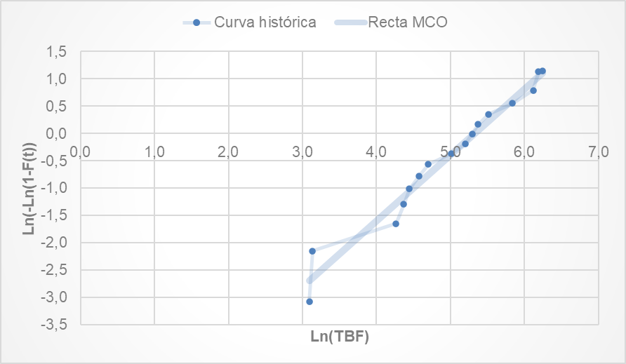
$$y=1,2089∙x-6,4272$$
$$R^{2}=0,9686$$
Figura 5-1: Comportamiento de vida del montaje de la fragata “Almirante Blanco Encalada”. Fuente: Elaboración propia (2023).

    - Finalmente, los resultados obtenidos a partir de la aproximación de Benard se exponen en la siguiente tabla, permitiendo afirmar que el modelo planteado por la ley de falla de Weibull es el correcto al comparar el MTBF de la función con el MTBF histórico:

Tabla 5-1: Parámetros aproximación de Benard montaje fragata “Almirante Blanco Encalada”. Fuente: Elaboración propia (2023)
Parámetro | Valor
Pendiente ($b$) | 1,2089
Intercepto ($a$) | -6,4272
$$R^{2}$$ | 0,9686
Escala ($α$) | 203,67
Forma ($β$) | 1,209
MTBF función | 191,23
MTBF histórico | 204,88

    - Al efectuar el análisis de los resultados obtenidos, es posible afirmar que la función calculada es la correcta para modelar el comportamiento del montaje en cuestión, ya que el modelo presenta un coeficiente de determinación dentro del rango aceptable y por la leve diferencia entre el MTBF de la función y el MTBF histórico.
    - Cumpliendo con el mismo procedimiento, se procede a realizar el cálculo del comportamiento de vida del montaje de la fragata “Almirante Riveros”, lo que tiene como resultado la siguiente curva:

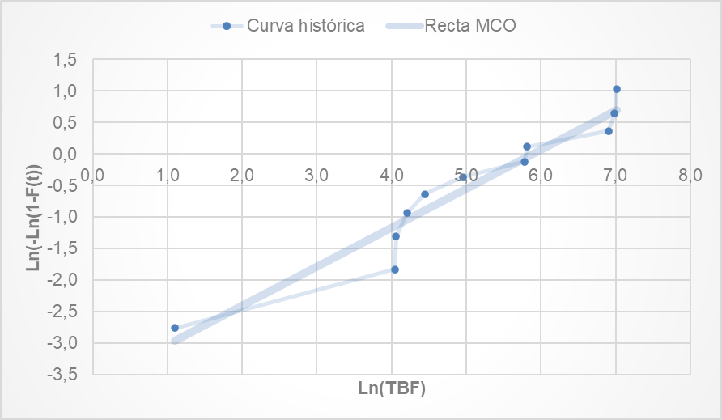
$$y=0,6175∙x-3,6310$$
$$R^{2}=0,9311$$
Figura 5-2: Comportamiento de vida del montaje de la fragata “Almirante Riveros”. Fuente: Elaboración propia (2023).

    - Por consiguiente, se determinan los siguientes parámetros de la aproximación de Benard efectuada:
Tabla 5-2: Parámetros aproximación de Benard montaje fragata “Almirante Riveros”. Fuente: Elaboración propia (2023)
Parámetro | Valor
Pendiente ($b$) | 0,6175
Intercepto ($a$) | -3,6310
$$R^{2}$$ | 0,9311
Escala ($α$) | 358,01
Forma ($β$) | 0,617
MTBF función | 519,44
MTBF histórico | 387,36

    - Si bien el procedimiento tiene como resultado un coeficiente de determinación aceptable, el MTBF de la función presenta un error cercano al 34% respecto al MTBF histórico, siendo un indicador de que el modelo calculado no es el correcto para representar el comportamiento de vida del montaje analizado. Por ende, se requiere efectuar un proceso de iteración que permita establecer el modelo que mejor se adapta a este comportamiento.
    - Teniendo en cuenta el proceso anterior, se determinó que la ley normal de falla presenta resultados adecuados a los establecidos en la bibliografía. Este procedimiento se describe paso a paso en la siguiente sección.
    - Finalmente, el cálculo del comportamiento de vida del montaje instalado en la fragata “Almirante Riveros” mediante la ley normal de falla, tiene como resultado la siguiente figura:
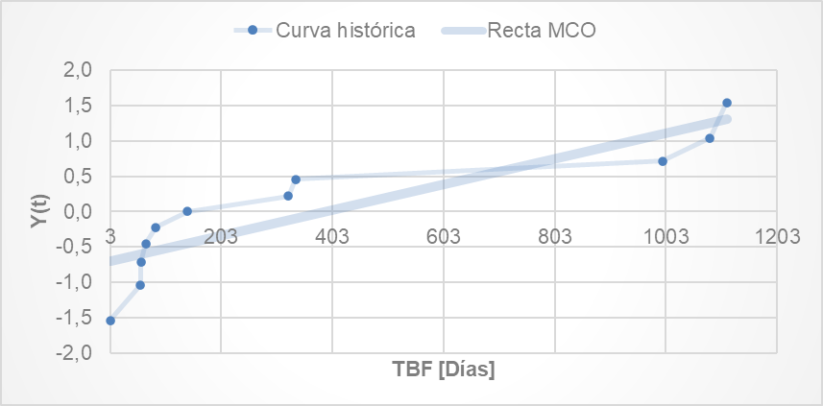
$$y=0,0018∙x-0,7005$$
$$R^{2}=0,7743$$
Figura 5-3: Comportamiento de vida del montaje de la fragata “Almirante Riveros”. Fuente: Elaboración propia (2023).

    - De esta manera, se obtienen los siguientes parámetros de la aproximación de Benard:

Tabla 5-3: Parámetros aproximación de Benard montaje fragata “Almirante Riveros”. Fuente: Elaboración propia (2023)
Parámetro | Valor
Pendiente ($b$) | 0,0018
Intercepto ($a$) | -0,7005
$$R^{2}$$ | 0,7743
Desviación $(σ)$ | 552,99
Media$(μ)$ | 387,36
Varianza | 305802,18
MTBF función | 387,36
MTBF histórico | 387,36

    - Los resultados obtenidos a partir de la ley normal de falla aplicada en la aproximación de Benard, permite concluir que este modelo es el correcto para el cálculo del comportamiento de vida del montaje de la fragata “Almirante Riveros”, ya que cuenta con un coeficiente de determinación dentro del rango aceptado y con un valor del MTBF de la función similar al histórico.

  - Modelamiento del comportamiento de reparación de los montajes.
    - El procedimiento expuesto en la presente sección se desarrolló de acuerdo con las clases impartidas por el profesor guía, Capitán de Corbeta Raúl Bastidas Hernández (2023) y en base a lo indicado por Stegmaier y Grubessich, (2021).
    - En cuanto al cálculo del comportamiento de reparación del montaje, cabe mencionar que en base a lo expuesto en el capítulo III, la ley normal de falla se propone como el modelo que mejor se adapta a este comportamiento.

    - Para determinar este modelo, se requieren los TTR y su función acumulada de reparación de cada montaje, la cual es el resultado de la aplicación de la aproximación de Benard mencionada en la sección anterior.
    - Luego, para cada TTR se establecen los siguientes valores de los ejes de coordenadas:
Eje Y:
 | $$y=Z_{F_{\left(t\right)}} , Z\sim N(0,1)$$ | (45)
Eje X:
 | $$x=TTR$$ | (46)
    - A partir de la curva obtenida en el procedimiento anterior, se determina la pendiente $(b)$ e intercepto $(a)$ de la recta resultante al aplicar el método de los mínimos cuadrados ordinarios (MCO). Por consiguiente, se determina la media $(μ)$ y la desviación estándar $(σ)$ de acuerdo con lo planteado por la ley normal falla:
Desviación estándar $(σ)$:
 | $$σ=\frac{1}{b}$$ | (47)
Media $(μ)$:
 | $$μ=a∙σ$$ | (48)
    - La siguiente figura expone la curva obtenida a partir del cálculo de los ejes X e Y para cada TBF y la recta resultante del método MCO:
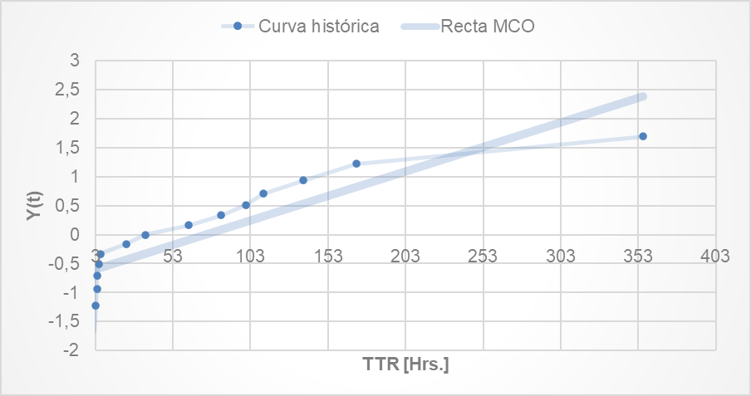
$$y=0,0084∙x-0,6203$$
$$R^{2}=0,7465$$
Figura 5-4: Comportamiento de reparación del montaje de la fragata “Almirante Blanco Encalada”. Fuente: Elaboración propia (2023).

    - La siguiente tabla muestra los parámetros determinados del procedimiento anterior y los resultados obtenidos a partir de estos:
Tabla 5-4: Parámetros aproximación de Benard montaje fragata “Almirante Riveros”. Fuente: Elaboración propia (2023)
Parámetro | Valor
Pendiente ($b$) | 0,0084
Intercepto ($a$) | -0,6203
$$R^{2}$$ | 0,7465
Desviación $(σ)$ | 118,66
Media$(μ)$ | 73,60
Varianza | 14079,74
MTTR función | 73,60
MTTR histórico | 73,60

    - Respecto a lo anterior, se puede concluir que a pesar de contar con un coeficiente de determinación levemente por debajo del rango aceptado, el modelo es el correcto al momento de comparar los MTTR de la función con el histórico.
    - Siguiendo el procedimiento anterior, la aproximación de Benard aplicada al montaje de la fragata “Almirante Riveros” presenta la siguiente curva del comportamiento de reparación:
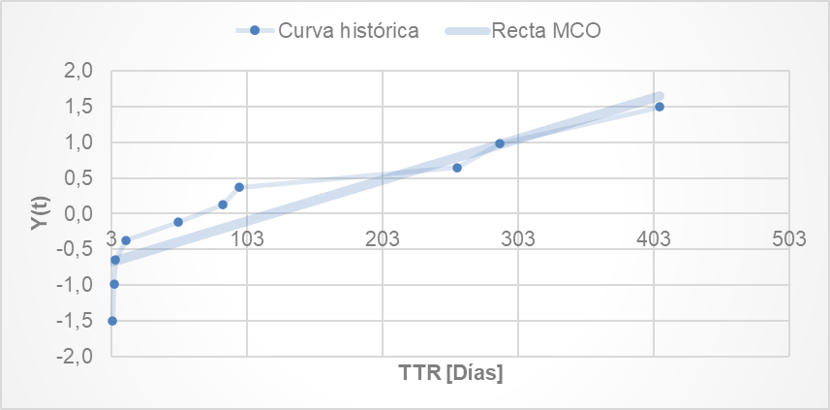
$$y=0,0058∙x-0,7010$$
$$R^{2}=0,8247$$
Figura 5-5: Comportamiento de reparación del montaje de la fragata “Almirante Riveros”. Fuente: Elaboración propia (2023).

    - Finalmente, se obtienen los parámetros de la aproximación de Benard expuestos en la siguiente tabla:
Tabla 5-5: Parámetros aproximación de Benard montaje fragata “Almirante Blanco Encalada”. Fuente: Elaboración propia (2023)
Parámetro | Valor
Pendiente ($b$) | 0,0058
Intercepto ($a$) | -0,7010
$$R^{2}$$ | 0,8247
Desviación $(σ)$ | 173,61
Media$(μ)$ | 121,70
Varianza | 30141,8127
MTTR función | 121,70
MTTR histórico | 121,70

    - A partir de estos resultados, es posible concluir que el modelo obtenido es capaz de describir correctamente el comportamiento de reparación del montaje instalado en la fragata “Almirante Riveros”, siendo argumentado por un aceptado coeficiente de determinación y la similitud de los valores del MTTR de la función e histórico.
    - La información obtenida del procedimiento realizado en los puntos anteriores permite determinar la disponibilidad de cada montaje, teniendo en cuenta la ecuación n° 12 planteada en el capítulo III en base a los MTBF y MTTR resultantes de la función calculada:
Tabla 5-6: Disponibilidad de los montajes de las fragatas tipo M. Fuente: Elaboración propia (2023)
 | Montaje Fragata "Almirante Blanco Encalada" | Montaje Fragata "Almirante Riveros"
Disponibilidad función | 72,21% | 76,09%

  - Validación del modelo.
    - El procedimiento expuesto en la presente sección se desarrolló de acuerdo con las clases impartidas por el profesor guía, Capitán de Corbeta Raúl Bastidas Hernández (2023) y en base a lo indicado por Stegmaier y Grubessich, (2021).
    - Con el fin de asegurar la precisión y fidelidad del modelo obtenido, el proceso de validación permite acreditar que el cálculo realizado es el adecuado para representar el comportamiento real de los sistemas y de esta manera, entregar la capacidad de identificar patrones y tendencias que aportan información en el proceso de toma de decisión.
    - La validación del modelo se realiza en base a los datos históricos obtenido a través de SALINO y de los eventos importantes que han sucedido en el historial del sistema. Lo anterior se ordena de manera cronológica considerando la fecha de inicio y término del evento, y su efecto en el sistema, es decir, su condición operativa.
    - Del procedimiento mencionado en el párrafo anterior, se determina el total de días en que el sistema estuvo operativo, denominado Up time y los días que no, denominado Down time, considerando un intervalo de tiempo que inicia el primer día del año de su primera falla y finaliza el último día del año de su última falla. Este periodo de tiempo se denomina horizonte de evaluación.
Tabla 5-7: Tiempos de funcionamiento y reparación de los montajes de las fragatas tipo M. Fuente: Elaboración propia (2023)
 | Montaje Fragata "Almirante Blanco Encalada" | Montaje Fragata "Almirante Riveros"
Up time [Días] | 3.279 | 4.262
Down time [Días] | 1.104 | 1.217

    - A partir de los resultados obtenidos, se determina la disponibilidad en base temporal a través de la siguiente ecuación:
 | $$A_{temporal}=\frac{Up time}{Up time+Down time}$$ | (49)
    - En la siguiente tabla se expone la disponibilidad de la función calculada en la sección anterior y la disponibilidad temporal:
Tabla 5-8: Disponibilidad de los montajes de las fragatas tipo M. Fuente: Elaboración propia (2023)
 | Montaje Fragata "Almirante Blanco Encalada" | Montaje Fragata "Almirante Riveros"
Disponibilidad función | 72,21% | 76,09%
Disponibilidad temporal | 74,81% | 77,79%

    - A partir de la tabla 5-8, queda en evidencia la similitud entre el valor de la disponibilidad obtenida en base a los MTBF y MTTR resultantes de la función calculada, y el valor de la disponibilidad temporal, permitiendo concluir que los modelos obtenidos representan correctamente el comportamiento de vida y reparación de los montajes mediante las leyes de falla de Weibull y normal.

- CAPÍTULO VI

SIMULACIONES DE DISPONIBILIDAD Y ESCENARIOS DE RIESGOS

  - Simulaciones de disponibilidad.
    - Una vez realizado el cálculo de los comportamientos de vida y reparación de los montajes, lo cual fue validado por la semejanza de los valores de disponibilidad y el coeficiente de determinación correcto que dieron como resultado el modelo adecuado para representar estos patrones, es posible continuar con el proceso de simulación para determinar los efectos de este comportamiento en la disponibilidad del sistema.
    - La ejecución de este proceso se basa en lo planteado por Bastidas (2021), lo que se traduce en el siguiente diagrama de flujo (p.78):

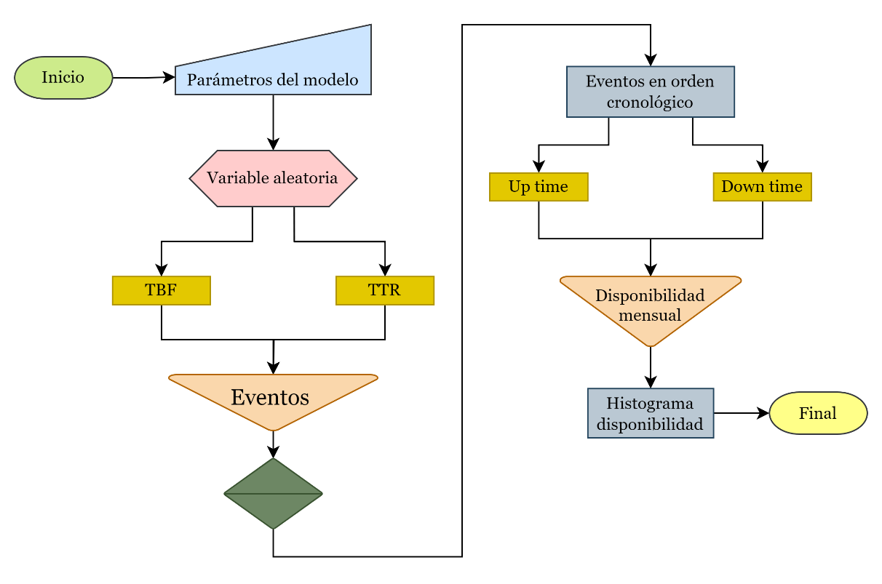
Figura 6-1: Diagrama de flujo del proceso de simulaciones. Fuente: Elaboración propia (2023).

    - Una vez ingresado los parámetros del modelo obtenido en el capítulo anterior, se asigna la confiabilidad del sistema como una variable aleatoria de distribución uniforme entre cero y uno, lo que tiene efecto directamente en los TBF y TTR que determinarán las detenciones de los eventos generados de la siguiente manera, recordando que se basan en la ley normal de falla y Weibull:
TBF Weibull:
 | $${TBF}_{Weibull}=α∙{\left(-ln\left(R_{(t)}\right)\right)}^{\frac{1}{β}}$$ | (50)
TBF normal:
 | $${TBF}_{normal}=μ_{TBF}+Z_{\left(R_{(t)}\right)}∙σ$$ | (51)
TTR normal:
 | $${TTR}_{normal}=μ_{TTR}+Z_{\left(R_{(t)}\right)}∙σ$$ | (52)
    - Para obtener una cantidad suficiente de detenciones, se establece realizar 300 eventos a partir de los TBF y TTR determinados por las expresiones mencionadas en el párrafo anterior. Estos eventos se ordenan de manera cronológica para luego calcular la duración de cada uno de ellos, siendo designado como Up time y Down time según corresponda.
    - Lo anterior queda reflejado en el siguiente formato de tabla, donde los tipos de eventos hacen referencia al inicio o término de una falla y al cambio de mes:
Tabla 6-1: Eventos en orden cronológico. Fuente: Elaboración propia (2023)
N° | Fecha/hora | Tipo evento | Duración [días] | Mes | Año
1
…
300

    - Una vez ejecutado este procedimiento, se obtiene la disponibilidad temporal mensual y anual del sistema, lo que se enmarca como una simulación del comportamiento modelado. Los resultados se reflejan en el siguiente formato de tabla:
Tabla 6-2: Resultados de disponibilidad de la respectiva simulación. Fuente: Elaboración propia (2023)
Año
Mes
UT
DT
Disponibilidad mensual
Disponibilidad anual
Disponibilidad mínima

    - Con el propósito de contar con la cantidad suficiente de muestras que permitan realizar un estudio estadístico, se ha decidido ejecutar 1000 simulaciones, donde a medida que finaliza cada una de ellas, se confecciona un registro de los datos mencionados en la tabla anterior, y de esta manera, analizar los distintos escenarios correspondientes al horizonte de evaluación.
    - La siguiente tabla es un ejemplo de una simulación ejecutada en base al modelo de comportamiento calculado para la fragata “Almirante Blanco Encalada”:
Tabla 6-3: Ejemplo de una simulación para la fragata “Almirante Blanco Encalada”. Fuente: Elaboración propia (2023)
Año | 2019 | 2019 | 2019 | 2019 | 2019 |  | 2019
Mes | 1 | 2 | 3 | 4 | 5 |  | 6
UT | 9,42 | 18,65 | 6,40 | 8,40 | 0,00 |  | 15,08
DT | 21,58 | 9,35 | 24,60 | 21,60 | 31,00 |  | 14,92
Disponibilidad mensual | 30% | 67% | 21% | 28% | 0% |  | 50%
Año | 2019 | 2019 | 2019 | 2019 | 2019 |  | 2019
Mes | 7 | 8 | 9 | 10 | 11 |  | 12
UT | 8,61 | 15,85 | 16,41 | 19,74 | 17,85 |  | 12,56
DT | 22,39 | 15,15 | 13,59 | 11,26 | 12,15 |  | 18,44
Disponibilidad mensual | 28% | 51% | 55% | 64% | 59% | 41%
Disponibilidad anual | 41%
Disponibilidad mínima | 0%

    - Estas simulaciones se realizaron mediante Macros en Visual Basic de Microsoft Excel permitiendo confeccionar una base de datos a partir de los registros de valores de disponibilidad mensual, anual y mínima, para luego elaborar un histograma para comprender el comportamiento de la frecuencia de las disponibilidades de cada simulación, quedando reflejadas en una tabla, la cual se construye mediante los intervalos generados a partir de la regla de Sturges a través de la siguiente expresión (Bastidas R., 2021, p. 81):
 | $$Cant. Intervalos=1+3,3∙\log_{10}{(cantidad de simulaciones)}$$ | (53)
    - Siguiendo el ejemplo del párrafo 6.1.8, la siguiente tabla expone las características fundamentales para la confección del histograma:
Tabla 6-4: Parámetros para la confección del histograma. Fuente: Elaboración propia (2023)
Máximo | 97,27%
Mínimo | 0,00%
Cant. Intervalos | 10,90
Rango | 8,84%

    - Finalmente, la siguiente tabla es el resultado del procedimiento anterior:
Tabla 6-5: Distribución de frecuencias. Fuente: Elaboración propia (2023)
 |  |  |  |  | Probabilidad
Clase | Inicio | Fin | Frecuencia | Frec. Acumulada | Sea Menor | Sea Mayor
3,81% | 0,00% | 7,61% | 0 | 0 | 0,00% | 100,00%
11,42% | 7,61% | 15,22% | 1 | 1 | 0,10% | 99,90%
19,03% | 15,22% | 22,84% | 6 | 7 | 0,70% | 99,30%
26,64% | 22,84% | 30,45% | 40 | 47 | 4,70% | 95,30%
34,26% | 30,45% | 38,06% | 109 | 156 | 15,62% | 84,38%
41,87% | 38,06% | 45,67% | 207 | 363 | 36,34% | 63,66%
49,48% | 45,67% | 53,29% | 271 | 634 | 63,46% | 36,54%
57,09% | 53,29% | 60,90% | 207 | 841 | 84,18% | 15,82%
64,71% | 60,90% | 68,51% | 108 | 949 | 94,99% | 5,01%
72,32% | 68,51% | 76,12% | 38 | 987 | 98,80% | 1,20%
79,93% | 76,12% | 83,74% | 12 | 999 | 100,00% | 0,00%

    - De la tabla anterior, es posible confeccionar el siguiente gráfico:

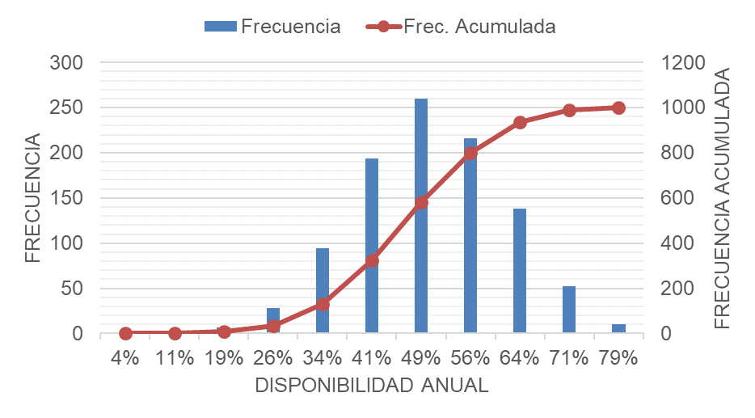
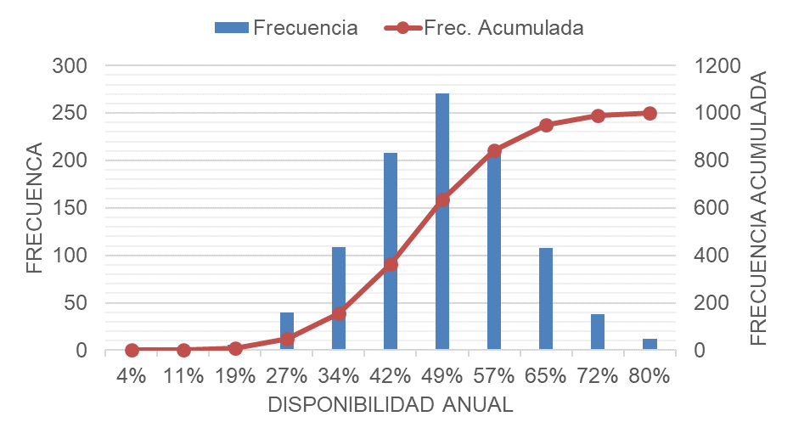Figura 6-2: Histograma de las simulaciones ejecutadas. Fuente: Elaboración propia (2023).

    - Este tipo de gráfico permite visualizar el comportamiento de la disponibilidad semestral a medida que se realizan las 1000 simulaciones, dejando en evidencia la distribución de la frecuencia en cada una de las disponibilidades establecidas para la confección del presente gráfico. En particular, es posible afirmar que la mayor frecuencia se concentra en la clase 48,63%, la que representa el intervalo de disponibilidad de 44,21% a 53,06%, lo que quiere decir que existe un 58% de probabilidad que se cumpla una disponibilidad menor a 53,06% y un 42% que se obtenga una disponibilidad mayor.
    - Por otra parte, mientras aumenta la disponibilidad del sistema, la figura expone una disminución en la frecuencia, lo que se traduce en una menor probabilidad de cumplir con una mayor disponibilidad.

  - Escenarios de riesgos.
    - Los escenarios de riesgos corresponden a las posibles situaciones o eventos futuros que podrían causar un impacto negativo a la organización producto de la disponibilidad del sistema. Estos escenarios se generan en base a la combinación de diferentes factores que tienen como resultado consecuencias negativas.
    - La identificación y el análisis de los escenarios de riesgos permiten a la organización anticipar y comprender las posibles vulnerabilidades que podrían afectar a los objetivos y a la operatividad del sistema. Ejecutando lo anterior, se cuenta con la información fundamental para el desarrollo de estrategias que busquen mitigar los efectos negativos.
    - La Armada de Chile a través de la directiva D.G.S.A. Res. N° 15/331/07 (p. 2), establece como material vital en unidades de superficie a todo aquel equipo o sistema esencial para el cumplimiento del propósito del buque, donde se incluyen sistemas de armas, comunicaciones e ingeniería. A medida que estos sistemas se encuentren fuera de servicio, su impacto no solo afecta al rol de la unidad, sino también pudiese generar un impacto colateral en la seguridad del personal a bordo.
    - Por otra parte, el reglamento C.J.A. Res. N° 1-20/9 (p. 2-3) define como alistamiento operativo (ALOP) a la medida de la capacidad que posee una unidad naval para cumplir sus roles, la cual tiene valores entre 0, 25, 50, 75 o 100% y se determina sobre la base de tres factores:
      - Plataforma: corresponde a la capacidad de la unidad para flotar, navegar y mantener su seguridad tanto en puerto como en la mar.
      - Roles principales: según el estado operativo de los sistemas considerados como cruciales para el cumplimiento de los roles principales, tales como sistemas de armas, mando y control, entre otros.
      - Entrenamiento: este factor hace referencia a la capacidad de la dotación para operar los sistemas de manera segura y eficiente.
    - Los roles principales de las fragatas tipo M y la descripción de los valores que determinan el ALOP, se exponen en el anexo C.
    - De acuerdo con lo planteado por Bastidas (2021), se definen tres criterios para clasificar los escenarios de riesgos (p. 95):
      - Conservador: este criterio representa las situaciones donde se plantea una alta probabilidad de logro, no obstante, tienden a comprometer las disponibilidades más bajas.
      - Riesgoso: este escenario considera una probabilidad de logro menor a la del grupo conservador, pero cumpliendo con una disponibilidad mayor.
      - No recomendado: este grupo de simulaciones plantea la menor factibilidad de cumplir con estos resultados, por lo tanto, cuentan con la probabilidad de logro más baja.
    - Teniendo en cuenta lo planteado anteriormente, es posible definir los criterios que permitirán clasificar los escenarios de riesgos sobre la base de los reglamentos vigentes de la Armada:
      - Conservador: una probabilidad de logro mayor a 70%.
      - Riesgoso: una probabilidad de logro entre 70% y 35%.
      - No recomendado: una probabilidad de logro menor a 35%.
    - La siguiente figura expone los escenarios de riesgos para el ejemplo planteado en la sección anterior, correspondiente al montaje de la fragata “Almirante Blanco Encalada” evaluado en el segundo semestre del año 2019:
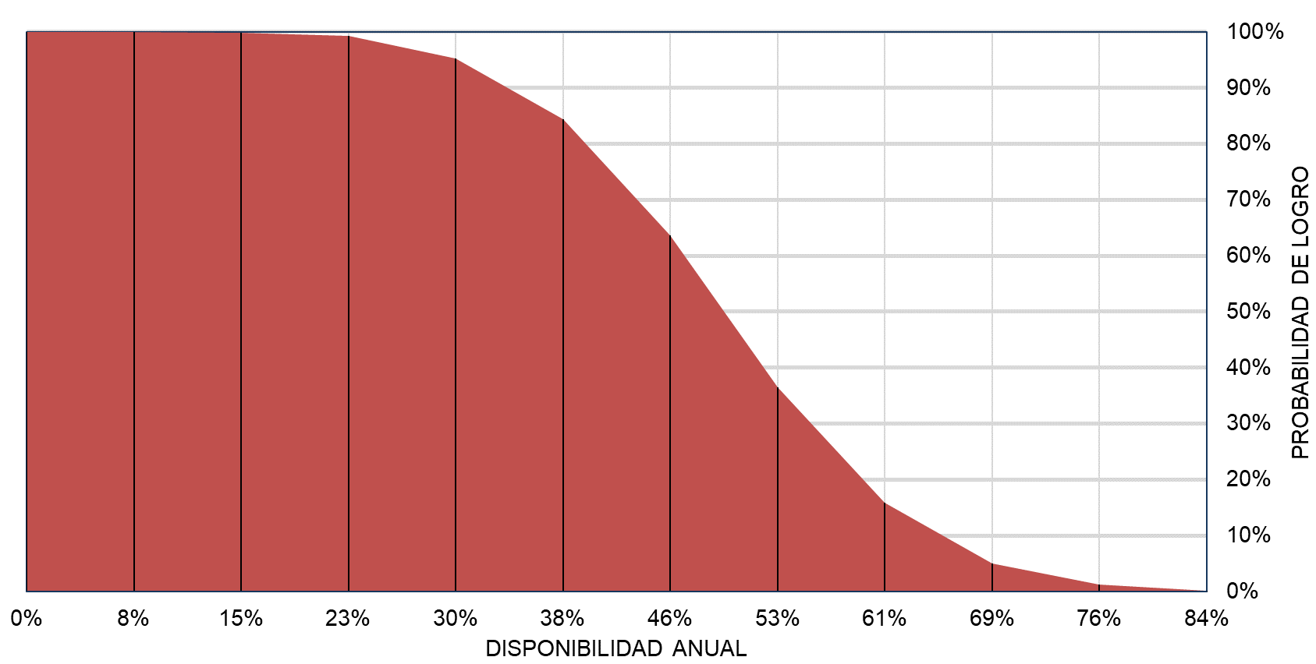 Figura 6-3: Escenarios de riesgos. Fuente: Elaboración propia (2023).
Conservador

Riesgoso

No recomendado

    - Sobre la base de los criterios de disponibilidad mencionados en el anexo C, un escenario conservador asegura el cumplimiento de algunos de los roles de la unidad una vez efectuado un proceso de mantenimiento de mediano a largo plazo; si bien el escenario riesgoso plantea una mayor disponibilidad del sistema para cumplir con la totalidad de los roles principales solo con restricciones que implican una mantención en un mediano plazo, su probabilidad de logro genera un mayor grado de incertidumbre; finalmente, dada la baja probabilidad de logro en el escenario no recomendado, es posible afirmar que la unidad no cuenta con la factibilidad de cumplir con sus roles principales sin restricciones.

- CAPÍTULO VII

ANÁLISIS DE RESULTADOS

  - Fragata “Almirante Blanco Encalada”.
    - En la presente sección se analizarán los escenarios de riesgos en el marco de dos eventos relevantes en la historia del montaje de la fragata “Almirante Blanco Encalada”: el año posterior al cumplimiento de seis años en servicio y el año donde se planificó su reacondicionamiento.
    - El propósito del párrafo anterior es, en primer lugar, exponer la disponibilidad del sistema una vez cumplido seis años de funcionamiento ya que, de acuerdo con lo planteado por el trabajo estándar de mantenimiento de 3er nivel, TR. Estándar 032510, se establece que es necesario ejecutar el reacondicionamiento del montaje, para luego repetir este trabajo con una frecuencia de igual periodo de tiempo.
    - Por consiguiente, se ejecuta la simulación del sistema para el año 2014, donde se obtienen las siguientes figuras:
Figura 7-1: Histograma disponibilidad año 2014. Fuente: Elaboración propia (2023).
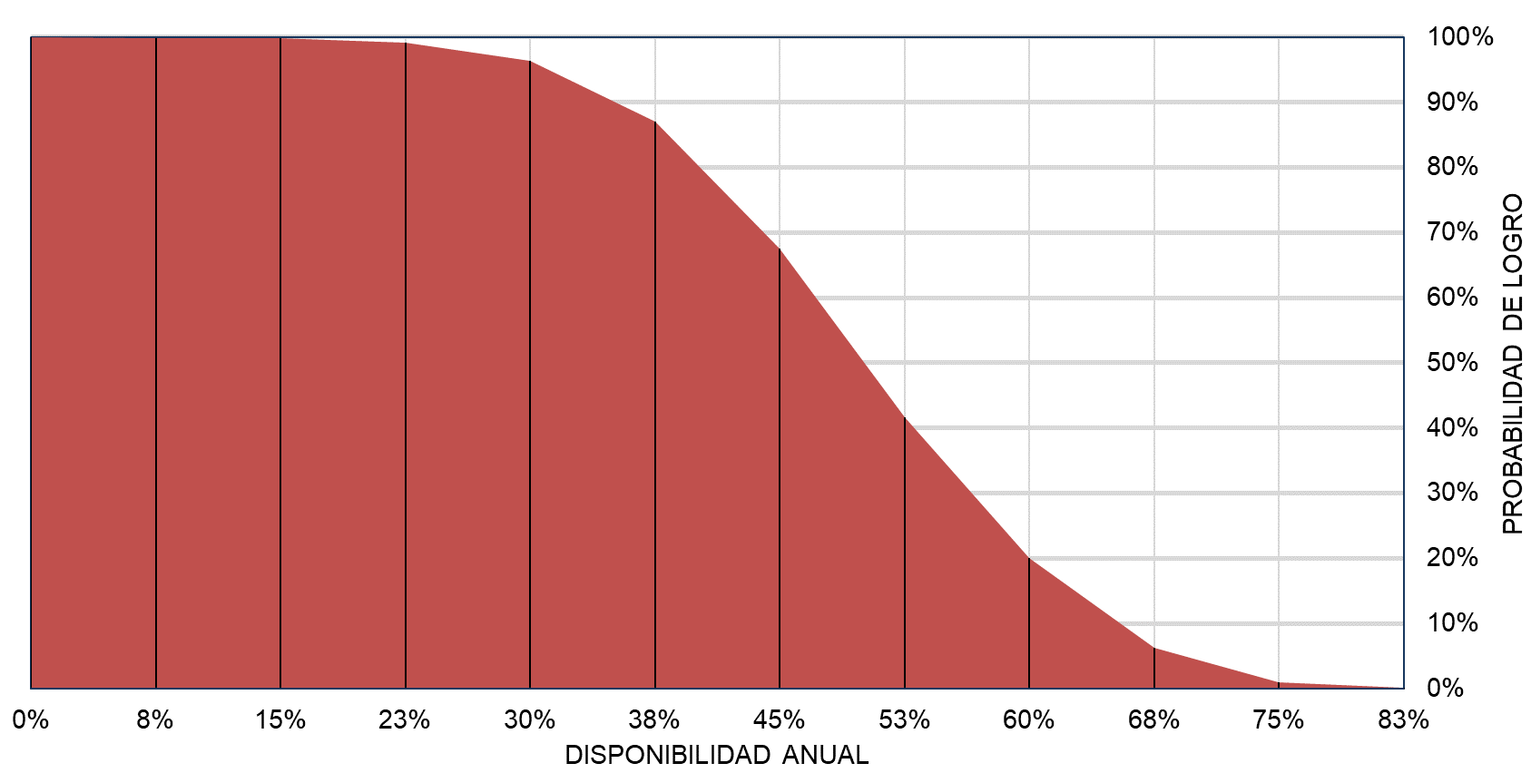 Figura 7-2: Escenarios de riesgos año 2014. Fuente: Elaboración propia (2023)
Conservador

Riesgoso

No recomendado

    - Al comparar los escenarios de riesgos con el historial de falla y la distribución de estas en la figura 4-5, es posible relacionar la baja probabilidad de comprometer una disponibilidad mayor a 50% a uno de los años con la menor cantidad de días de buen funcionamiento del sistema. Esto permite afirmar que estas condiciones justifican la ejecución del reacondicionamiento del montaje.
    - Continuando con el párrafo 7.1.1, en segundo lugar, se desea descartar que el reacondicionamiento planificado para la fecha establecida sea contraproducente con la disponibilidad proyectada para ese semestre.
    - Por lo tanto, se realiza una simulación que comprende el año 2020. Los resultados son las siguientes figuras:
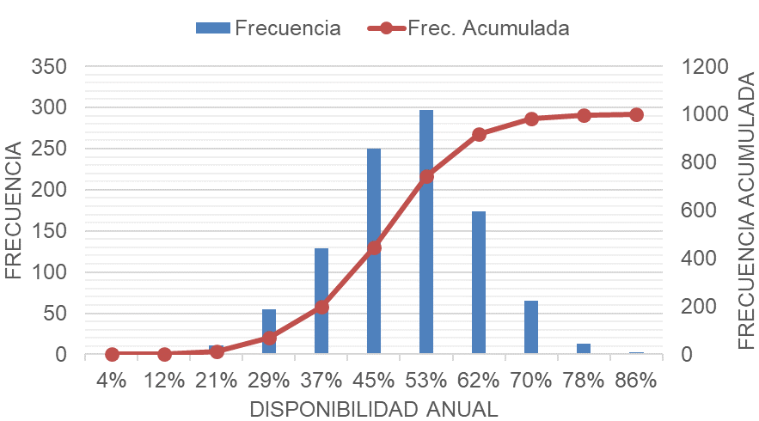 Figura 7-3: Histograma disponibilidad año 2020. Fuente: Elaboración propia (2023).

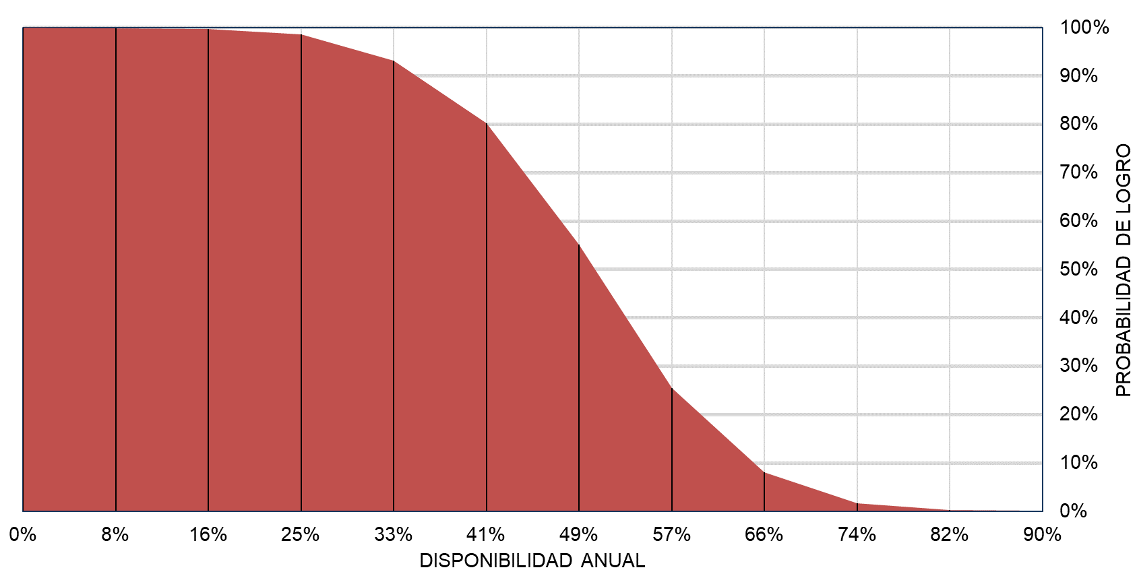 Figura 7-4: Escenarios de riesgos año 2020. Fuente: Elaboración propia (2023).
Conservador
Riesgoso
No recomendado

    - En las figuras presentadas, es posible evidenciar que la probabilidad de logro de un escenario conservador aumentó en comparación con la simulación del año 2014; de igual manera aumentó su respectiva disponibilidad, sin embargo, este periodo demuestra un bajo grado de factibilidad para cumplir con una disponibilidad del sistema mayor a 60%, lo que implica mantenciones requeridas de mediano a largo plazo previo al zarpe de la unidad y mayores restricciones para cumplir con los roles principales. Esto se traduce en un argumento suficiente para planificar el reacondicionamiento del montaje.

  - Fragata “Almirante Riveros”.
    - A continuación, se efectuará el procedimiento descrito en la sección anterior, enfocado al montaje de la fragata “Almirante Riveros”, teniendo sobre la base los mismos motivos mencionados.
    - De acuerdo con la fecha de inicio del horizonte de evaluación del montaje instalado en la fragata “Almirante Riveros”, se analiza el año 2013. Los resultados se indican a continuación:
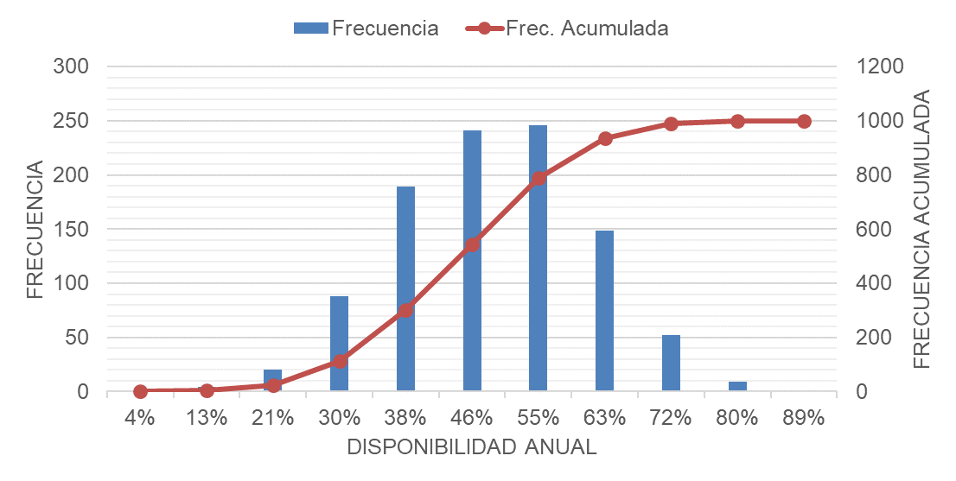 Figura 7-5: Histograma disponibilidad año 2013. Fuente: Elaboración propia (2023).
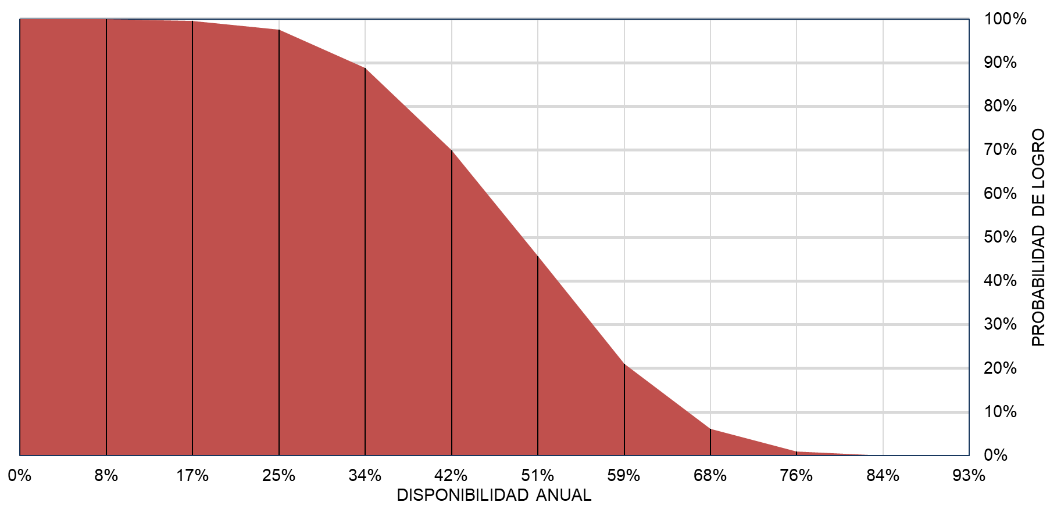 Figura 7-6: Escenarios de riesgos año 2013. Fuente: Elaboración propia (2023).
Conservador
Riesgoso
No recomendado

    - El histograma de disponibilidad presenta una alta concentración de frecuencias entre los valores de 46% y 55%, lo que impide contar con una disponibilidad anual igual o mayor a la mencionada. Esto se traduce en un incremento del escenario riesgoso ya que esta disponibilidad no cuenta con una probabilidad de logro que la enmarque en el escenario conservador. Frente a este panorama, se justifica tomar la decisión de efectuar el reacondicionamiento del montaje una vez cumplido seis años de funcionamiento.
    - Para la segunda etapa del análisis, se determina la disponibilidad para el año 2022, generando los siguientes resultados:
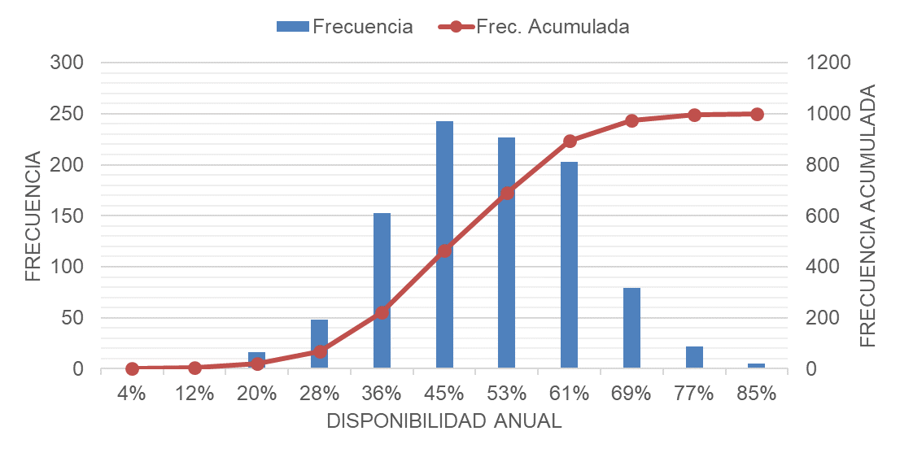 Figura 7-7: Histograma disponibilidad año 2022. Fuente: Elaboración propia (2023).

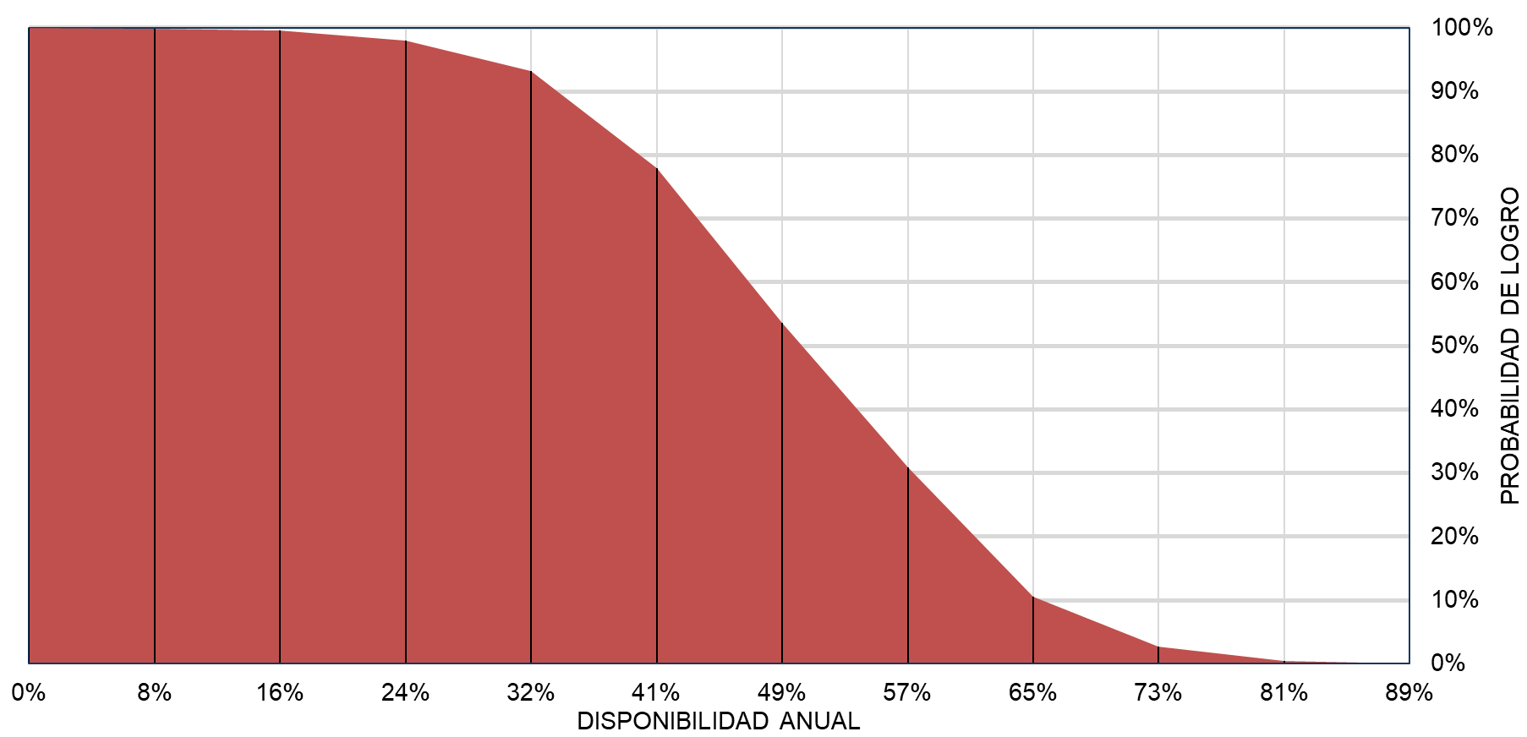 Figura 7-8: Escenarios de riesgos año 2022. Fuente: Elaboración propia (2023).
Conservador
Riesgoso
No recomendado

    - A partir de los resultados obtenidos, es posible afirmar que no se evidencian cambios en los escenarios de riesgos, por lo que el reacondicionamiento planificado para esta fecha se justifica al observar una baja probabilidad de logro para comprometer una disponibilidad mayor que permita cumplir con los roles principales de la unidad con menores restricciones.

- CAPÍTULO VIII

CONCLUSIONES Y RECOMENDACIONES

  - Conclusiones.
    - A partir de la bibliografía consultada, se destaca un cambio en la filosofía del mantenimiento desde el punto de vista de las organizaciones, ya que su nuevo enfoque busca maximizar la disponibilidad y confiabilidad de los equipos y sistemas en lugar de reaccionar ante fallas. La planificación del mantenimiento se ha convertido en la piedra angular tanto de las empresas civiles como de la Armada de Chile, buscando asegurar la conservación y prolongación de la vida útil de los activos de manera proactiva.
    - La Armada reconoce el mantenimiento planificado como un conjunto organizado y programado de tareas destinadas a preservar la vida útil de los equipos y sistemas. Estas acciones se basan en directivas y manuales que establecen los trabajos que se deben ejecutar, la frecuencia de las mantenciones y los responsables de realizar inspecciones y pruebas. La estandarización de estos procesos a través del SIMPLA y SALINO, garantiza un monitoreo efectivo que maximiza el rendimiento, disponibilidad y confiabilidad del material naval, con el propósito de asegurar su conservación prolongada.
    - Este trabajo de titulación entrega una herramienta más para el proceso de planificación del mantenimiento mediante la aplicación de la ingeniería de confiabilidad, demostrando que la aplicación de este nuevo concepto puede tener un alcance en los distintos sistemas navales. El nivel de calidad que puede alcanzar el análisis a través del mantenimiento centrado en la confiabilidad está directamente influenciado por la manera en que se genera y recopila la base de datos. Es por esto que es fundamental el compromiso y profesionalismo de los mantenedores en cuanto a la información ingresada en SALINO.
    - El conocimiento de los modelos probabilísticos enmarcados en la gestión de la confiabilidad se traduce en una herramienta para determinar la función que represente correctamente el comportamiento de vida y reparación del sistema. En particular, este proceso logró cumplir con el cuarto objetivo específico, teniendo sobre la base que los resultados obtenidos dejan en evidencia que la función determinada es la correcta para representar el comportamiento de vida y reparación de los montajes analizados, recordando que los modelos presentan un coeficiente de determinación dentro del rango aceptado y la similitud entre la disponibilidad temporal y la disponibilidad calculada a partir de la función.
    - Aun cuando el modelamiento desde una base de datos es más exacto, este proceso se caracteriza por una mayor cantidad de cálculos y alto consumo de tiempo en su ejecución, mientras que el análisis mediante una función de distribución de probabilidad ofrece una respuesta rápida, precisa y confiable para el cálculo de la disponibilidad del sistema, evitando modelar desde su historial de fallas.
    - En el marco de los modelos obtenidos, el montaje de la fragata “Almirante Blanco Encalada”, en base a la ley de falla de Weibull, presenta un parámetro de forma mayor a uno, lo que significa que el sistema se encuentra en una etapa de su vida útil donde su tasa de falla es constante. Lo anterior explica la similitud en los histogramas de disponibilidad como resultado de las simulaciones efectuadas, ya que ambas presentan una alta concentración entre el 40% y 55% de disponibilidad. Por otra parte, el comportamiento de vida del montaje de la fragata “Almirante Riveros” fue modelado en base a la ley normal de falla, la que se caracteriza por una tasa de falla constante, evidenciándose en la nula diferencia en los resultados de las simulaciones ejecutadas.
    - El propósito de las simulaciones planteadas en el capítulo VII permiten cumplir con el último objetivo específico mediante el análisis de la disponibilidad esperada anual y mínima del año, ya que la presentación de los escenarios de riesgos entrega un respaldo cuantitativo que facilita la planificación de trabajos de reacondicionamiento para un montaje en particular. Las simulaciones ofrecen datos concretos que permiten un proceso de toma de decisión informado en función de la disponibilidad proyectada.
    - La gestión de activos, el mantenimiento centrado en la confiabilidad y los escenarios de riesgos se complementan para crear un enfoque global que garantiza la conservación y el desempeño óptimo de los activos, mientras se minimizan los riesgos y se maximiza el valor para las organizaciones en el entorno productivo. La identificación y análisis de la disponibilidad proyectada a partir de las simulaciones son una herramienta para anticipar y mitigar posibles impactos negativos en una organización. La categorización de riesgos en grupos como "Conservador", "Riesgoso" y "No Recomendado" facilita la planificación y la respuesta ante situaciones de incertidumbre.
    - La revisión de manuales, directivas y reglamentos de la Armada acerca del mantenimiento del material naval dejó en evidencia que la institución evalúa la criticidad de los equipos según su tasa de fallas y las consecuencias que estas conllevan, sin embargo, este enfoque carece de relevancia si se considera un escenario donde se presente una sola falla de duración prolongada en el periodo de un año, lo que puede generar un impacto negativo igual o incluso mayor que un escenario con mayor cantidad de fallas pero menos graves. Lo anterior en conjunto con una planificación de mantenimiento a edad constante, son un criterio obsoleto en comparación con el enfoque moderno.

  - Recomendaciones
    - En el marco del cálculo de los comportamientos de vida y reparación de los sistemas, se recomienda emplear la función de Benard, ya que ha demostrado proporcionar una mayor precisión en la determinación del modelo. Además, se aconseja a no restringirse al uso de las leyes de falla de Weibull y normal, tratando de evaluar los resultados de la función de Benard con los datos históricos y calcular el coeficiente de determinación para validar el modelo que represente de manera adecuada los datos y comportamientos observados. La precisión y confiabilidad de los modelos son fundamentales para una gestión efectiva de los activos y para tomar decisiones informadas sobre mantenimiento y confiabilidad.
    - En el contexto de la Armada, es importante considerar la evolución y los enfoques utilizados en el mantenimiento tanto en el ámbito civil como en la empresa militar. En este ámbito, el desempeño de la institución se enfoca en llevar a cabo operaciones navales donde la prioridad no siempre es la eficiencia en términos de costos, sino la efectividad en el cumplimiento de la misión y evitar poner en riesgo la seguridad del personal. La nueva filosofía de mantenimiento es especialmente útil en tiempo de paz, donde la disponibilidad de los sistemas influye en el entrenamiento de los operadores y en la capacidad operativa de las unidades.
    - En particular, el trabajo estándar de mantenimiento de 3er nivel, TR. Estándar 032510 establece que su ejecución y el grado de profundidad depende únicamente del oficial de cargo, teniendo en cuenta los resultados de las pruebas de diagnóstico y el historial de fallas, por lo que la implementación de este análisis de confiabilidad y disponibilidad a través de la plataforma SALINO entregaría una respuesta rápida y concreta a partir de la información que el oficial debe procesar subjetivamente.
    - El reconocimiento y la evaluación de los escenarios de riesgos brindan la capacidad de adelantarse y comprender las potenciales debilidades que podrían impactar en el funcionamiento del sistema. Al llevar a cabo los cálculos y procedimientos mencionados en el presente trabajo de titulación, se dispone de información esencial para la planificación de medidas destinadas a reducir el impacto de la presencia de fallas, lo cual puede ser aplicado a otros sistemas navales.

BIBLIOGRAFÍA

Arata, A. (2005). Manual de Gestión de Activos y Mantenimiento. RIL Editores.
Bastidas, R. (2021). Análisis y Propuesta de Mejora para el Proceso de Producción de Publicaciones y Cartas Náuticas en el Servicio Hidrográfico y Oceanográfico de la Armada de Chile. Universidad Técnica Federico Santa María.
Bazán, (1977). Montaje Compacto de 76/62 OTO MELARA. Empresa Nacional Bazán de Construcciones Navales Militares S.A.
Dirección de Ingeniería de Sistemas Navales. (2019). D.I.S.N. Ord. N° 2100/17 “Procedimiento de Mantenimiento Centrado en la Confiabilidad (RCM). Valparaíso.
Dirección General de los Servicios de la Armada. (2009). D.G.S.A. Ord. Nº 5 – 49/1 “Manual de Mantenimiento de la Armada”. Valparaíso.
Dirección General de los Servicios de la Armada. (2003). D.G.S.A. Res. N° 15/331/07 “Clasificación del Estado de Operatividad del Material Naval”. Valparaíso.
Dirección General de los Servicios de la Armada. (2016). D.G.S.A. Res. N° 2-49/1 “Manual de Determinación de Disponibilidad Logístico – Operativa de las Unidades de la Armada”. Valparaíso.
Centro de Entrenamiento de la Armada. (2009). C.E.A. Res. N° 2-76/4. “Manual para Empleo Táctico de las Armas”. Tomo I. Valparaíso.
Comandancia en Jefe de la Armada. (2001). C.J.A. Res. N° 1-20/9 “Reglamento que establece las informaciones que deben enviarse a la Comandancia en Jefe de la Armada (E.M.G.A.) para que dicho organismo conozca el alistamiento operativo, capacidad bélica, actividades y situacion de las unidades navales y aeronavales”. Valparaíso.
Frieden, David R. 1985. Principles of Naval Weapons Systems, Naval Institute Press, Annapolis.
Meyer, P. (1970). Introductory Probability and Statistical Applications. Addison- Wesley Publishing Company.
Mobley, R. (2002). An Introduction to Predictive Maintenance, Second Edition. Butterworth-Heinemann.
Moubray, J. (1997). Mantenimiento Centrado en la Confiabilidad, Segunda Edición. Industrial Press Inc.
Prado, C. (1992). Probabilidad y Aplicaciones Estadísticas, Edición Revisada. Addison-Wesley Iberoamericana.
Servicio de Información y Administración de Mantenimiento de la Armada. (2010). Sistema de Mantenimiento Planificado (SIMPLA). Edición n° 3. Valparaíso.
Servicio de Información y Administración de Mantenimiento de la Armada. (2003). TR. Estándar 032510 “Trabajo Estándar Mantenimiento 3er Nivel”. Valparaíso.
Skolnik, Merril, Radar Handbook, Second Edition, McGraw-Hill, 1990.
Stegmaier, R., Grubessich, T. (2021). Fundamentos de la Gestión de Activos e Ingeniería de Confiabilidad. Universidad Técnica Federico Santa María.

- ANEXOS

ANEXO “A”

HISTORIAL DE FALLAS Y MANTENIMIENTO DE LOS MONTAJES DE LAS FRAGATAS TIPO M

Tabla A-1: Tiempos de detención y de buen funcionamiento del montaje de la fragata “Almirante Blanco Encalada”. Fuente: Elaboración propia (2023)
N° | Inicio | Fin | TTR [Días] | TBF [Días]
1 | 07-04-2008 | 30-04-2008 | 23 | 97
2 | 10-07-2008 | 29-10-2008 | 111 | 71
3 | 25-03-2010 | 09-08-2010 | 137 | 512
4 | 31-08-2010 | 18-02-2011 | 171 | 22
5 | 08-06-2011 | 10-08-2011 | 63 | 110
6 | 08-02-2012 | 14-03-2012 | 35 | 182
7 | 07-06-2012 | 12-06-2012 | 5 | 85
8 | 05-07-2012 | 09-07-2012 | 4 | 23
9 | 06-12-2012 | 28-02-2013 | 84 | 150
10 | 28-05-2014 | 03-06-2014 | 6 | 454
11 | 21-08-2014 | 12-08-2015 | 356 | 79
12 | 14-03-2016 | 17-03-2016 | 3 | 215
13 | 17-07-2017 | 19-07-2017 | 2 | 487
14 | 25-03-2018 | 03-07-2018 | 100 | 249
15 | 18-01-2019 | 22-01-2019 | 4 | 199

Tabla A-2: Tiempos de detención y de buen funcionamiento del montaje de la fragata “Almirante Riveros”. Fuente: Elaboración propia (2023)
N° | Inicio | Fin | TTR [Días] | TBF [Días]
1 | 23-05-2007 | 29-05-2007 | 6 | 142
2 | 14-06-2010 | 27-02-2011 | 258 | 1112
3 | 26-04-2011 | 30-04-2011 | 4 | 58
4 | 03-05-2011 | 24-06-2011 | 52 | 3
5 | 16-03-2014 | 21-03-2014 | 5 | 996
6 | 27-05-2014 | 01-09-2014 | 97 | 67
7 | 21-07-2015 | 05-05-2016 | 289 | 323
8 | 06-04-2017 | 20-04-2017 | 14 | 336
9 | 14-07-2017 | 25-08-2018 | 407 | 85
10 | 11-08-2021 | 04-11-2021 | 85 | 1082

ANEXO “B”

APROXIMACIÓN DE BENARD APLICADA AL HISTORIAL DE FALLAS Y MANTENIMIENTO DE LOS MONTAJES DE LAS FRAGATAS TIPO M

Nota: Para el determinar la función de Benard, se requiere que los TBF y TTR se ordenen de menor a mayor.

Tabla B-1: Cálculo comportamiento de vida del montaje de la fragata “Almirante Blanco Encalada”. Fuente: Elaboración propia (2023)
N° | TBF[Días] | F(t) | Ln(TBF) | Ln(-Ln(1-F(t))
1 | 22 | 0,0455 | 3,0910 | -3,0679
2 | 23 | 0,1104 | 3,1355 | -2,1458
3 | 71 | 0,1753 | 4,2627 | -1,6463
4 | 79 | 0,2403 | 4,3694 | -1,2918
5 | 85 | 0,3052 | 4,4427 | -1,0103
6 | 97 | 0,3701 | 4,5747 | -0,7717
7 | 110 | 0,4351 | 4,7005 | -0,5603
8 | 150 | 0,5000 | 5,0106 | -0,3665
9 | 182 | 0,5649 | 5,2040 | -0,1836
10 | 199 | 0,6299 | 5,2933 | -0,0061
11 | 215 | 0,6948 | 5,3706 | 0,1713
12 | 249 | 0,7597 | 5,5175 | 0,3549
13 | 343 | 0,8247 | 5,8377 | 0,5545
14 | 454 | 0,8896 | 6,1181 | 0,7902
15 | 487 | 0,9545 | 6,1883 | 1,1285
16 | 512 | 0,9573 | 6,2383 | 1,1487

Tabla B-2: Cálculo comportamiento de vida del montaje de la fragata “Almirante Riveros”. Fuente: Elaboración propia (2023)
N° | TBF[Días] | F(t) | Y(t)
1 | 3 | 0,0614 | -1,5431
2 | 57 | 0,1491 | -1,0402
3 | 58 | 0,2368 | -0,7165
4 | 67 | 0,3246 | -0,4550
5 | 85 | 0,4123 | -0,2217
6 | 142 | 0,5000 | 0,0000
7 | 323 | 0,5877 | 0,2217
8 | 336 | 0,6754 | 0,4550
9 | 996 | 0,7632 | 0,7165
10 | 1082 | 0,8509 | 1,0402
11 | 1112 | 0,9386 | 1,5431

Tabla B-3: Cálculo comportamiento de reparación del montaje de la fragata “Almirante Blanco Encalada”. Fuente: Elaboración propia (2023)
N° | TTR[Días] | F(t) | Y(t)
1 | 2 | 0,0455 | -1,6906
2 | 3 | 0,1104 | -1,2245
3 | 4 | 0,1753 | -0,9333
4 | 4 | 0,2403 | -0,7055
5 | 5 | 0,3052 | -0,5095
6 | 6 | 0,3701 | -0,3315
7 | 23 | 0,4351 | -0,1635
8 | 35 | 0,5000 | 0,0000
9 | 63 | 0,5649 | 0,1635
10 | 84 | 0,6299 | 0,3315
11 | 100 | 0,6948 | 0,5095
12 | 111 | 0,7597 | 0,7055
13 | 137 | 0,8247 | 0,9333
14 | 171 | 0,8896 | 1,2245
15 | 356 | 0,9545 | 1,6906

Tabla B-4: Cálculo comportamiento de reparación del montaje de la fragata “Almirante Riveros”. Fuente: Elaboración propia (2023)
N° | TTR[Días] | F(t) | Y(t)
1 | 4 | 0,0673 | -1,4961
2 | 5 | 0,1635 | -0,9803
3 | 6 | 0,2596 | -0,6445
4 | 14 | 0,3558 | -0,3698
5 | 52 | 0,4519 | -0,1208
6 | 85 | 0,5481 | 0,1208
7 | 97 | 0,6442 | 0,3698
8 | 258 | 0,7404 | 0,6445
9 | 289 | 0,8365 | 0,9803
10 | 407 | 0,9327 | 1,4961

ANEXO “C”

ALISTAMIENTO OPERATIVO

C.1 | Lo que se expone en el presente anexo, tiene como referencia el reglamento C.J.A. Res. N° 1-20/9.
C.2 | Roles principales de las fragatas tipo M:
 | C.2.1 | Combate de superficie transhorizonte con misiles ASM.
 | C.2.2 | Combate de superficie con misiles transhorizontes como ASuWC o unidad de tarea.
 | C.2.3 | Defensa A/S de un grupo de tarea, como ASWC o unidad de tarea.
 | C.2.4 | Acción de superficie con artillería.
C.3 | Roles secundarios de las fragatas tipo M:
 | C.3.1 | Bombardeo y fuego apoyo naval.
 | C.3.2 | Abordaje y registro de buques.
 | C.3.3 | Apoyo en catástrofes
C.4 | Disponibilidad de los sistemas de acuerdo con su efecto en los roles principales del buque:
 | C.4.1 | 100%: está dado por la capacidad de la unidad para cumplir la totalidad de los roles principales sin restricciones y alta confiabilidad, manteniendo un resguardo menor a 24 horas para cumplir cualquier acción de mantenimiento preventivo o correctivo antes del zarpe.
 | C.4.2 | 75%: está dado por la capacidad de la unidad para cumplir la totalidad de los roles principales con restricciones menores que no afectan su empleo, pero limitan su confiabilidad o efectividad manteniendo un resguardo menor a 24 horas para cumplir cualquier acción de mantenimiento preventivo o correctivo antes del zarpe.
 | C.4.3 | 50%: está dado por la capacidad de la unidad para cumplir la totalidad de los roles principales con restricciones, necesitando un plazo superior a 24 horas e inferior a 1 semana para cumplir cualquier acción de mantenimiento preventivo o correctivo antes del zarpe. Esta condición genera Defop.
 | C.4.4 | 25%: está dado por la capacidad de la unidad para cumplir solo algunos de los roles principales, necesitando un plazo inferior a una semana para cumplir cualquier acción de mantenimiento preventivo o correctivo antes del zarpe. Esta condición genera Defop.
 | C.4.5 | 0%: está dado por la capacidad para cumplir solo algunos de sus roles principales, necesitando un plazo superior a una semana para cumplir cualquier acción de mantenimiento preventivo o correctivo antes del zarpe o por la incapacidad de la unidad de cumplir los roles principales. Esta condición genera Defop.

